Билет №2
1. Структура ядра ОС
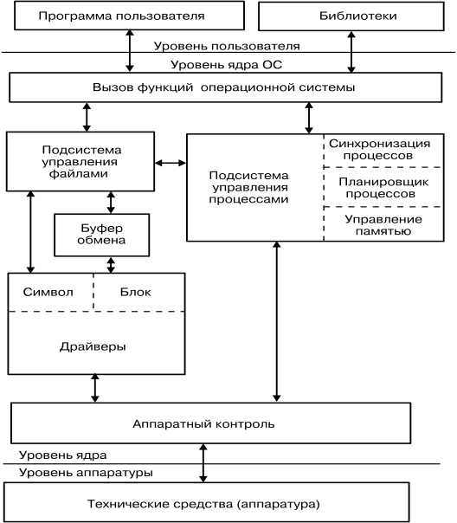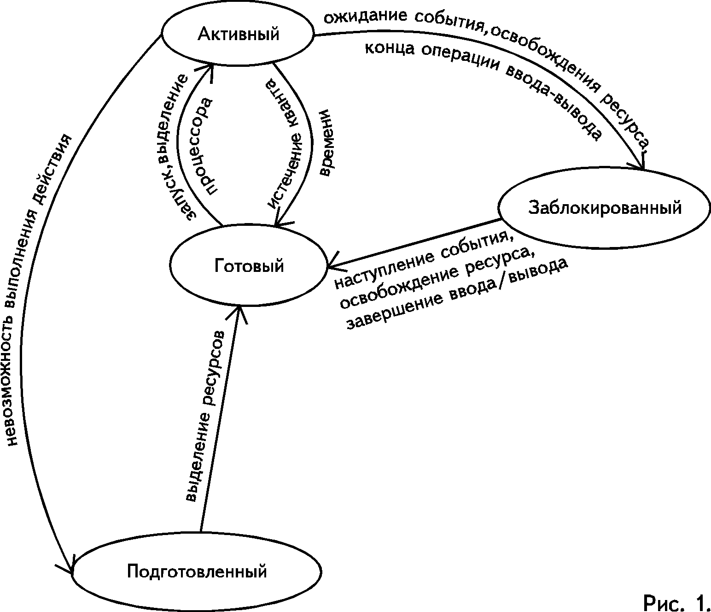

2. Сегментная организация памяти.
Существуют две другие схемы организации управления памятью: сегментная и сегментно-страничная. Сегменты, в отличие от страниц, могут иметь переменный размер. Идея сегментации изложена во введении. При сегментной организации виртуальный адрес является двумерным как для программиста, так и для операционной системы, и состоит из двух полей – номера сегмента и смещения внутри сегмента. Подчеркнем, что в отличие от страничной организации, где линейный адрес преобразован в двумерный операционной системой для удобства отображения, здесь двумерность адреса является следствием представления пользователя о процессе не в виде линейного массива байтов, а как набор сегментов переменного размера (данные, код, стек...).
Программисты, пишущие на языках низкого уровня, должны иметь представление о сегментной организации, явным образом меняя значения сегментных регистров (это хорошо видно по текстам программ, написанных на Ассемблере). Логическое адресное пространство – набор сегментов. Каждый сегмент имеет имя, размер и другие параметры (уровень привилегий, разрешенные виды обращений, флаги присутствия). В отличие от страничной схемы, где пользователь задает только один адрес, который разбивается на номер страницы и смещение прозрачным для программиста образом, в сегментной схеме пользователь специфицирует каждый адрес двумя величинами: именем сегмента и смещением.
Каждый сегмент – линейная последовательность адресов, начинающаяся с 0. Максимальный размер сегмента определяется разрядностью процессора (при 32-разрядной адресации это 2³² байт или 4 Гбайт). Размер сегмента может меняться динамически (например, сегмент стека). В элементе таблицы сегментов помимо физического адреса начала сегмента обычно содержится и длина сегмента. Если размер смещения в виртуальном адресе выходит за пределы размера сегмента, возникает исключительная ситуация.
Логический адрес – упорядоченная пара v=(s,d), номер сегмента и смещение внутри сегмента.
В системах, где сегменты поддерживаются аппаратно, эти параметры обычно хранятся в таблице дескрипторов сегментов, а программа обращается к этим дескрипторам по номерам-селекторам. При этом в контекст каждого процесса входит набор сегментных регистров, содержащих селекторы текущих сегментов кода, стека, данных и т. д. и определяющих, какие сегменты будут использоваться при разных видах обращений к памяти. Это позволяет процессору уже на аппаратном уровне определять допустимость обращений к памяти, упрощая реализацию защиты информации от повреждения и несанкционированного доступа.
Аппаратная поддержка сегментов распространена мало (главным образом на процессорах Intel). В большинстве ОС сегментация реализуется на уровне, не зависящем от аппаратуры.
Хранить в памяти сегменты большого размера целиком так же неудобно, как и хранить процесс непрерывным блоком. Напрашивается идея разбиения сегментов на страницы. При сегментно-страничной организации памяти происходит двухуровневая трансляция виртуального адреса в физический. В этом случае логический адрес состоит из трех полей: номера сегмента логической памяти, номера страницы внутри сегмента и смещения внутри страницы. Соответственно, используются две таблицы отображения – таблица сегментов, связывающая номер сегмента с таблицей страниц, и отдельная таблица страниц для каждого сегмента.
Сегментно-страничная и страничная организация памяти позволяет легко организовать совместное использование одних и тех же данных и программного кода разными задачами. Для этого различные логические блоки памяти разных процессов отображают в один и тот же блок физической памяти, где размещается разделяемый фрагмент кода или данных.
4.
5. Прерывания.
Прерывание ⎯ это нарушение последовательности выполнения действий (команд), т.е. после текущего действия (команды) выполняется не следующее (команда), а некоторое другое действие.
По своему назначению, причине возникновения прерывания делятся на различные классы. Традиционно выделяют следующие классы:
- Прерывания от схем контроля машины. Возникают при обнаружении сбоев в работе аппаратуры, например, при несовпадении четности в микросхемах памяти.
- Внешние прерывания. Возбуждаются сигналами запросов на прерывание от различных внешних устройств: таймера, клавиатуры, другого процессора и пр.
- Прерывания по вводу/выводу. Инициируются аппаратурой ввода/вывода при изменении состояния каналов ввода/вывода, а также при завершении операций ввода/вывода.
- Прерывания по обращению к супервизору. Вызываются при выполнении процессором команды обращения к супервизору (вызов функции операционной системы). Обычно такая команда инициируется выполняемым процессом при необходимости получения дополнительных ресурсов либо при взаимодействии с устройствами ввода/вывода.
- Программные прерывания. Возникают при выполнении команды вызова прерывания либо при обнаружении ошибки в выполняемой команде, например, при арифметическом переполнении.
В последнее время принято прерывания 4 и 5 классов объединять в один класс программных прерываний, причем, в зависимости от источника, вызвавшего прерывание, среди них выделяют такие подтипы:
- прерывание вызванное исполнением процессором команды перехода к подпрограмме обработки прерывания
прерывания, возникающие в результате исключительной ( аварийной) ситуации в процессоре (деление на "0", переполнение и т.д

Система обработки прерываний ⎯ комплекс программно-аппаратных средств, обеспечивающих приостановку активного процесса и переход к обработке прерывания.
Когда процессор получает сигнал прерывания, он должен прервать выполняемый в нем процесс. При этом возможны несколько вариантов реакции процессора на сигнал прерывания:
- Прерывание возможно только после определенных команд, при этом необходимо сохранение минимального количества информации о состоянии системы.
- Прерывание возможно после завершения любой команды процессора.
- Прерывание возможно после завершения очередного такта процессора. При этом требуется сохранение большого объема информации.
Большинство процессоров построены таким образом, что сигнал прерывания проверяется ими только после завершения выполнения текущей команды выполняющегося процесса. Однако, в системе могут существовать прерывания, для которых невозможно ожидание завершения очередной команды, например, если возникает ошибка в самой команде. Поэтому в системе могут использоваться одновременно несколько из перечисленных способов для обработки различных прерываний.
Обнаружив сигнал прерывания, процессор должен запомнить состояние прерванного процесса для того, чтобы продолжить его выполнение после обработки прерывания. После этого в процессор загружается новый процесс, выполняющий обработку прерывания. Эта процедура получила название переключения контекста или переключения состояния. Она является одной из важнейших в организации работы операционной системы, причем ее реализация требует поддержки и выполнения некоторых функций на аппаратном уровне.
Каждый процессор оснащен аппаратурой для управления последовательностью выполнения команд. Это специальный регистр, постоянно хранящий адрес следующей команды. Он называется словом состояния программы (Program Status Word, PSW), иначе называемый также словом состояния процесса (Process Status Word, PSW), счетчиком программы (Рrogram Counter, PC), счетчиком адреса программы (Program Address Counter, PAC), указателем команды (Instruction Pointer, IP). Как минимум, такой регистр должен содержать адрес следующей команды (или последовательности команд), а в дополнение к этому ⎯ различную информацию, которую система связывает с процессом.
При переключении контекста процессор сохраняет содержимое PSW, затем помещает в него новое значение, соответствующее процессу, называемому обработчиком прерывания (Interrupt Handler, IH), который и выполняет обработку самого прерывания. После завершения обработки прерывания в PSW восстанавливается содержимое сохраненного ранее PSW.
В процессе обработки прерывания можно выделить следующие фазы прерывания (рис. 2.20):
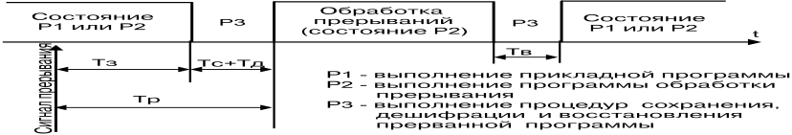
. Фазы прерывания
Для реализации механизма прерываний необходима аппаратная схема фиксации сигнала запроса на прерывание. Такая схема обычно содержит регистр, на котором фиксируется наличие сигналов во входных линиях запросов на прерывания. Объединенные схемой "ИЛИ", сигналы с разрядов регистра формируют общий сигнал о наличии запроса на прерывание. Затем все разряды регистра опрашиваются в порядке приоритетов входных линий. При этом используются 2 варианта реализации опроса:
- Полноупорядоченная схема. Регистры опрашиваются по порядку приоритетов, от высшего к низшему. Это простая схема, однако при возникновении прерываний с низким приоритетом необходимо проверить все регистры запросов на прерывания с более высоким приоритетом.
- Частично упорядоченная схема. Все прерывания делятся на классы и вводится 2-уровневая система приоритетов: первый уровень — среди различных классов, второй — внутри каждого класса. При этом, сначала по полноупорядоченной схеме определяется класс прерывания, на которое поступил запрос, а затем, также по полноупорядоченной схеме внутри установленного класса, определяется само прерывание. Это ускоряет поиск прерывания с низким приоритетом, однако усложняет процедуру поиска.

3. В FAT логическое пространство любого диска делится на 2 области: системную и область данных.
загрузочный сектор | резервный сектор
BR | RecSecs | FAT1 | FAT2 | RDir | Каталоги и файлы
FAT является информационной структурой, в которой описывается состояние каждого участка области данных. Область даны разбивается на кластеры. Кластеры представляют один или несколько смежных секторов в области данных.
В таблице FAT кластеры, принадлежащие одному файлу связываются в цепочки. Для указания № кластера используется 16- битовой слово (65536).
Кластер – минимальная адресная единица дисковой памяти, выделенная файлу. Разбиение области данных на кластеры вместо секторов имеет смысл по причине: Уменьшается размер самой FAT; Уменьшается возможная фрагментация файлов; Ускоряется доступ к файлу, т.к. в несколько раз сокращается длина цепочек – фрагментов дискового пространства, выделенного файлу.
Большой размер файла ведет к неэффективному использованию дискового пространства, особенно при большом количестве малых файлов. Поэтому в файловых системах HDFS, NTFS, FAT32 размер кластера ограничивается (512 байт- 4 Кбайт). В FAT 32 проблема решается за счет того, что сама FAT может содержать 2²⁸ кластеров.
Т.к. FAT интенсивно используется, то она помещается в ОЗУ, а на диске хранится в двух экземплярах. Используется только первый, если он оказывается поврежден, то происходит обращение ко второму экземпляру.
Утилиты ScanDisk при обнаружении несоответствия между копиями FAT предлагает восстановить главную по данным второй копии.

Файловая система FAT32
VFAT (32 разряда) предназначена для ОС Windows для выполнения файлового ввода- вывода в защищенном режиме. В эту систему добавлена поддержка длинных имен фалов наряду с формой.
Эта файловая система поддерживается Win9x b WinNT 4.0.
Основными недостатками FAT и VFAT являются большие потери на кластеризацию при больших размерах логического диска и ограничениях на сам размер логического диска.
Т.е. необходимо разработать файловую систему с использованием идеи применения таблицы FAT. Файловая система типа FAT32 является самостоятельной 32- разрядной файловой системой. Главное ее отличие в более эффективном использовании дискового пространства.
Прежде всего FAT32 использует кластеры меньшего размера по сравнению с предыдущими версиями, который ограничивались 65535 кластерами на диске. Даже для дисков до 8 Гбайт FAT32 может использовать 4 Кбайт – кластеры, в результате экономится 10-15 % дискового пространства. FAT32 может перемещаться в корневой каталог и использовать резервную копию вместо стандартной. Корневой каталог FAT32 представлен в виде обычной цепочки кластеров, т.е. корневой каталог находится в любом месте диска, что снимает ограничения на его размер (512 бит).
Кроме повышения емкости FAT до 4 Тбайт. FAT32 изменяет структуры корневого каталога. Для хранения имен фалов используются дополнительные элементы каталога, в т.ч. и для корневых. Длинное имя может занимать до 256 символов и для его хранения используется 25- элементов каталога. Длина полной файловой спецификации , включая путь и имя файла ограничена 260-символами, т.е. рекомендуется ограничивать длину имени файла 75-80 символами для того, чтобы осталось место для пути.

Билет №4
1. Супервизор
Супервизор контролирует состояние всех технических средств и процессов (задач) и управляет ими, обеспечивая необходимый режим обработки данных, путем распределения процессов в пространстве и времени. Супервизор выделяет задачам области (разделы) памяти и устройства ввода – вывода, инициирует выполнение процессором программы, начинает операции ввода – вывода и обрабатывает сигналы прерывания, отмечающие окончание операций ввода – вывода и особые ситуации, возникающие при выполнении программ и работе устройств.
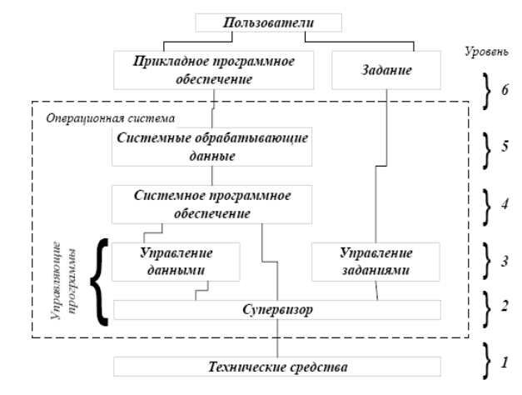
2. Потоки Концепцию процесса можно охарактеризовать двумя параметрами:
1. Владение ресурсами.
Процесс включает виртуальное адресное пространство в котором содержится образ процесса и время от времени может владеть такими ресурсами, как основная память, устройство вв/выв, файлы. ОС выполняет защитные функции, предотвращая нежелательные взаимодействия процессов.
2. Планирование и выполнение.
Выполнение процесса осуществляется путём выполнения кода программы при этом выполнение процесса может чередоваться с выполнением других процессов. Таким образом, процесс имеет такие параметры как состояние и текущий приоритет, в соответствии с которым ОС осуществляет его планирование и диспетчеризацию.
В большинстве ОС эти две характеристики являются сущностью процесса. Однако они являются независимыми и ОС может рассматривать их отдельно друг от друга. Чтобы различать эти две характеристики единицу диспетчеризации называют потоком (термин нить, волокно), а единицу владения ресурсами – процессом или задачей. Многопоточностью называется способность ОС поддерживать в рамках одного процесса выполнение нескольких потоков.
Традиционный подход, при котором каждый процесс представляет собой единый поток выполнения называется однопоточным.
Основные преимущества использования потоков:1)создание нового потока в уже существующем процессе занимает меньше времени, чем создание нового процесса; 2) поток можно завершить быстрее чем процесс; 3)переключение потоков в рамках одного и того же процесса происходит быстрее; 4)при использовании потока повышается эффективность обмена информацией между двумя выполняющимися программами. В большинстве ОС обмен между независимыми процессами происходит с участием ядра, в функции которого входит обеспечение защиты и механизма необходимого для осуществления обмена. Однако благодаря тому, что различные потоки одного и того же процесса используют одну и ту же область памяти и одни и те же файлы, они могут обмениваться информацией без участия ядра.
Таким образом, если приложение или функцию надо реализовать в виде набора взаимосвязанных модулей, намного эффективнее реализовать ее в виде потока, чем в виде набора отдельных процессов. Пример программы, где удачно применяются потоки является файловый сервер.

3. Теория рабочего множества

Рассмотрим поведение реальных процессов.
Процессы начинают работать, не имея в памяти необходимых страниц. В результате при выполнении первой же машинной инструкции возникает page fault, требующий подкачки порции кода. Следующий page fault происходит при локализации глобальных переменных и еще один - при выделении памяти для стека. После того как процесс собрал большую часть необходимых ему страниц, page faults возникают редко.
Таким образом, существует набор страниц (P₁, P₂, ... P_{n}), активно использующихся вместе, который позволяет процессу в момент времени t в течение некоторого периода T производительно работать, избегая большого количества page faults. Этот набор страниц называется рабочим множеством W(t,T) (working set) процесса. Число страниц в рабочем множестве определяется параметром Т, является неубывающей функцией T и относительно невелико. Иногда T называют размером окна рабочего множества, через которое ведется наблюдение за процессом (см. рис. 10.4).
Легко написать тестовую программу, которая систематически работает с большим диапазоном адресов, но, к счастью, большинство реальных процессов не ведут себя подобным образом, а проявляют свойство локальности. В течение любой фазы вычислений процесс работает с небольшим количеством страниц.
Когда процесс выполняется, он двигается от одного рабочего множества к другому. Программа обычно состоит из нескольких рабочих множеств, которые могут перекрываться. Hапример, когда вызвана процедура, она определяет новое рабочее множество, состоящее из страниц, содержащих инструкции процедуры, ее локальные и глобальные переменные. После ее завершения процесс покидает это рабочее множество, но может вернуться к нему при новом вызове процедуры. Таким образом, рабочее множество определяется кодом и данными программы. Если процессу выделять меньше кадров, чем ему требуется для поддержки рабочего множества, он будет находиться в состоянии трешинга.
Принцип локальности ссылок препятствует частым изменениям рабочих наборов процессов. Формально это можно выразить следующим образом. Если в период времени (t-T, t) программа обращалась к страницам W(t,T), то при надлежащем выборе T с большой вероятностью эта программа будет обращаться к тем же страницам в период времени (t, t+T). Другими словами, принцип локальности утверждает, что если не слишком далеко заглядывать в будущее, то можно достаточно точно его прогнозировать исходя из прошлого. Понятно, что с течением времени рабочий набор процесса может изменяться (как по составу страниц, так и по их числу).
Наиболее важное свойство рабочего множества - его размер. ОС должна выделить каждому процессу достаточное число кадров, чтобы поместилось его рабочее множество. Если кадры еще остались, то может быть инициирован другой процесс. Если рабочие множества процессов не помещаются в память и начинается трешинг, то один из процессов можно выгрузить на диск.
Решение о размещении процессов в памяти должно, следовательно, базироваться на размере его рабочего множества. Для впервые инициируемых процессов это решение может быть принято эвристически. Во время работы процесса система должна уметь определять: расширяет процесс свое рабочее множество или перемещается на новое рабочее множество. Если в состав атрибутов страницы включить время последнего использования t_{i} (для страницы с номером i), то принадлежность i-й страницы к рабочему набору, определяемому параметром T в момент времени t будет выражаться неравенством: t-T < t_{i} < t. Алгоритм выталкивания страниц WSClock, использующий информацию о рабочем наборе процесса, описан в [Таненбаум, 2002].
Другой способ реализации данного подхода может быть основан на отслеживании количества страничных нарушений, вызываемых процессом. Если процесс часто генерирует page faults и память не слишком заполнена, то система может увеличить число выделенных ему кадров. Если же процесс не вызывает исключительных ситуаций в течение некоторого времени и уровень генерации ниже какого-то порога, то число кадров процесса может быть урезано. Этот способ регулирует лишь размер множества страниц, принадлежащих процессу, и должен быть дополнен какой-либо стратегией замещения страниц. Несмотря на то что система при этом может пробуксовывать в моменты перехода от одного рабочего множества к другому, предлагаемое решение в состоянии обеспечить наилучшую производительность для каждого процесса, не требуя никакой дополнительной настройки системы.
4. Защита файлов
Общие проблемы безопасности ОС рассмотрены в лекциях 15-16. Информация в компьютерной системе должна быть защищена как от физического разрушения (reliability), так и от несанкционированного доступа (protection).
Здесь мы коснемся отдельных аспектов защиты, связанных с контролем доступа к файлам.
Контроль доступа к файлам
Наличие в системе многих пользователей предполагает организацию контролируемого доступа к файлам. Выполнение любой операции над файлом должно быть разрешено только в случае наличия у пользователя соответствующих привилегий. Обычно контролируются следующие операции: чтение, запись и выполнение. Другие операции, например копирование файлов или их переименование, также могут контролироваться. Однако они чаще реализуются через перечисленные. Так, операцию копирования файлов можно представить как операцию чтения и последующую операцию записи.
Производительность: кэширование, опережающее чтение, размещение блоков файла рядом друг с другом, файловые системы журнальной структуры.
Надежность: создание инкрементных резервных копий; программы, способные исправлять поврежденные файловые системы.
5. В процессе обработки прерывания можно выделить следующие фазы прерывания (рис. 2.20):
Рис. 2.20. Фазы прерывания
- Т_{з} — время задержки между моментом возникновения сигнала прерывания и прерыванием активного процесса. Оно зависит от принятого в системе (процессоре) способа обработки сигнала прерывания (смотри выше).
- Т_{с} — время сохранения необходимой информации. Зависит от количества сохраняемой информации при принятом способе обработки сигнала прерывания.
- Т_{д} — время дешифрации сигнала прерывания. Зависит от аппаратуры, дешифрирующей сигнал прерывания.
- Т_{в} — время восстановления прерванного процесса. Зависит от количества восстанавливаемой информации.
Время между возникновением сигнала прерывания и началом выполнения обработчика прерывания называется временем реакции системы на сигнал прерывания (Т_{р}).

Билет №7
2. Выполнение функций ОС, связанных с управлением процессами, осуществляется с помощью блока управления процессом (РСВ). Вход в процесс (фиксация системой процесса) ⎯ это создание его блока управления (РСВ), а выход из процесса ⎯ это его уничтожение, т. е. уничтожение его блока управления.
Таким образом для каждого активизированного процесса система создает РСВ, в котором в сжатом виде содержится информация о процессе, используемая при управлении. РСВ ⎯ это системная структура данных, содержащая определенные сведения о процессе и имеющая следующие поля:
- Уникальный индентификатор процесса (имя)
- Текущее состояние процесса.
- Приоритет процесса.
- Указатели участка памяти выделенного программе, подчиненной данному процессу.
- Указатели выделенных ему ресурсов.
- Область сохранения регистров.
- Права процесса (список разрешенных операций)
- Связи зависимости в иерархии процессов (список дочерних процессов, имя родительского процесса)
- Пусковой адрес программы, подчиненной данному процессу.
Когда ОС переключает процессор с процесса на процесс, она использует области сохранения регистров в РСВ для запоминания информации, необходимой для рестарта (повторного запуска) каждого процесса с точки прерывания, когда он в следующий раз получит в свое распоряжение процессор. Количество процессов в системе ограничено и определяется самой системой, пользователем во время генерации ОС или при загрузке. Неудачное определение количества одновременно исполняемых программ может привести к снижению полезной эффективности работы системы, т.к. переключение процессов требует выполнения дополнительных операций по сохранению и восстановлению состояния процессов. Блоки управления системных процессов создаются при загрузке системы. Это необходимо, чтобы система выполняла свои функции достаточно быстро, и время реакции ОС было минимальным. Однако, количество блоков управления системными процессами меньше, чем количество самих системных процессов. Это связано с тем, что структура ОС имеет либо оверлейную, либо динамически ⎯ последовательную структуру иерархического типа, и нет необходимости создавать для программ, которые никогда не будут находиться одновременно в оперативной памяти, отдельные РСВ. При такой организации легко учитывать приоритеты системных процессов, выстроив их по приоритетам заранее при инициализации системы. Блоки управления проблемными (пользовательскими) процессами создаются в процессе активизации процессов динамически. Все РСВ находятся в выделенной системной области памяти.
В каждом PCB есть поле состояния процесса. Все блоки управления системными процессами располагаются в порядке убывания приоритетов и находятся в системной области памяти. Если приоритеты системных блоков можно определить заранее, то для проблемных процессов необходима таблица приоритетов проблемных программ. Каждый блок РСВ имеет стандартную структуру, фиксированный размер, точку входа, содержит указанную выше информацию и дополнительную информацию для синхронизации процессов. Для синхронизации в РСВ имеются четыре поля:
1-2. Поля для организации цепочки связи.
3-4. Поля для организации цепочки ожидания.
В цепочке связи указывается адрес РСВ вызываемого (поле 1) и вызывающего (поле 2) процесса.
В цепочке ожидания, в поле 3 указывается адрес РСВ вызываемого процесса, если вызываемый процесс занят. В поле 4 занятого процесса находится число процессов, которые ожидают данный.

4.
Блокирование процесса. Процесс блокируется, когда он не может продолжать работу, не дождавшись возникновения какого-либо события в вычислительной системе. Для этого он обращается к операционной системе с помощью определенного системного вызова. Операционная система обрабатывает системный вызов (инициализирует операцию ввода-вывода, добавляет процесс в очередь процессов, дожидающихся освобождения устройства или возникновения события, и т. д.) и, при необходимости сохранив нужную часть контекста процесса в его PCB, переводит процесс из состояния исполнение в состояние ожидание. Подробнее эта операция будет рассматриваться в лекции 13.
Разблокирование процесса. После возникновения в системе какого-либо события операционной системе нужно точно определить, какое именно событие произошло. Затем операционная система проверяет, находился ли некоторый процесс в состоянии ожидание для данного события, и если находился, переводит его в состояние готовность, выполняя необходимые действия, связанные с наступлением события (инициализация операции ввода-вывода для очередного ожидающего процесса и т. п.).

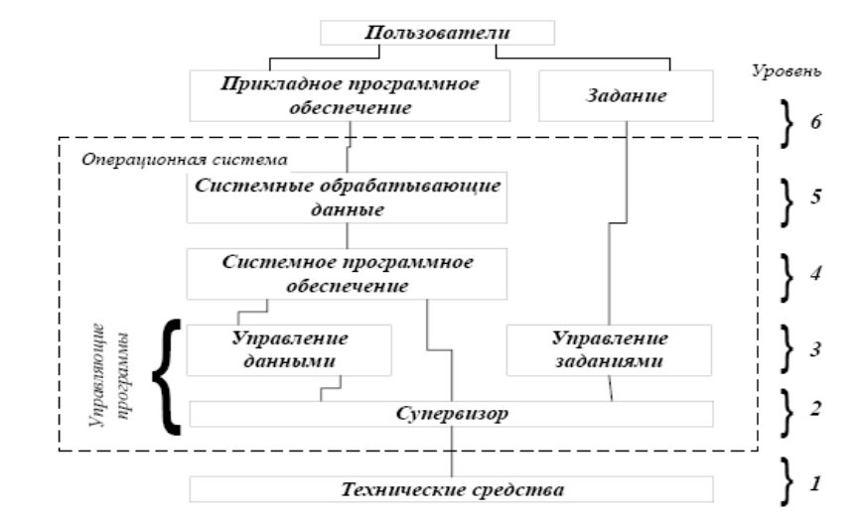
- 5. Cмысл блокирования и разблокирования записей.
При открытии файла выделяется буфер, равный размеру кластера.
При загрузке ОС создается таблица дескрипторов файлов(какому процессу принадлежит файл, буфер файла). Каждому буферу подчинен указатель на текущую позицию в файле.
Разблокирование – считывание кластера целиком, из него выбирается логическая запись.
Блокирование – при любой записи в файл запись производится в буфер до тех пор, пока он не будет заполнен, тогда весь кластер пишется на диск. Когда закрываем файл, то независимо от заполненности буфера, он скидывается в файл.
Билет №8
1.Процесс ⎯ это теоретическое понятие, на основании которого можно описать то, что происходит в системе при выполнении некоторых действий (программы).
Для пользователей знать, что происходит в системе при выполнении программы, не обязательно ⎯ наглядно показывает результат. Однако, для разработчиков систем необходимо знать, что происходит при выполнении той или иной операции, т.е. изменение состояния машины на физическом уровне. Понятие процесса, его развитие во времени и в пространстве в распределенных системах обработки информации помогают создать некоторую условную модель выполнения программы.
Состояние машины определяется состоянием процессора ( содержимым адресуемых и внутренних регистров) и состоянием памяти ( содержимым ячеек памяти). Это состояние меняется при выполнении процессором некоторых операций. Выполнение операции ⎯ это некоторое действие, результатом которого является переход за конечное время из начального состояния машины (до выполнения операции) в конечное (после ее выполнения). В глобальном масштабе такой операцией может быть и вся программа. Однако, на таком уровне мы не можем ввести понятие процесса. Тогда рассмотрим каждую такую операцию как неделимую, т.е. выполняемую процессором за один шаг (единицу времени, машинный такт).
С этой точки зрения программу можно рассматривать как последовательность элементарных (неделимых) операций. Будем отслеживать выполнение программы в течение времени Т (от начала до конца выполнения). За это время процессор успеет выполнить N операций (N сколь угодно большое), которые будем идентифицировать по номеру (1,..,N).
В таких элементарных операциях можно выделить два момента: начало операции ⎯ H и конец операции ⎯ К. В эти моменты, времена которых обозначили соответственно tH и tK, будем отмечать состояния машины. Эти два момента считаются событиями. Таким образом, события позволяют отмечать изменения состояния машины.
При выполнении программы имеем последовательность операций 1,2,..,N, причем tH(1)<tK(1)=<tH(2)<...<tK(N) (хотя конец предыдущей операции и начало следующей ⎯ это в принципе одно и то же). Такая последовательность и называется последовательным процессом (или просто процессом). События H(1), K(1), H(2),..., K(N) образуют временной след (трассу или историю) процесса.
Таким образом, можно выделить три наиболее употребляемых определения процесса.
Процесс :
- это любая выполняемая работа в системе;
- это динамический объект системы, которому она выделяет ресурсы;
- это траектория процессора в адресном пространстве ВС.
3. Поиск номера кадра, соответствующего нужной странице, в многоуровневой таблице страниц требует нескольких обращений к основной памяти, поэтому занимает много времени. В некоторых случаях такая задержка недопустима. Проблема ускорения поиска решается на уровне архитектуры компьютера.
В соответствии со свойством локальности большинство программ в течение некоторого промежутка времени обращаются к небольшому количеству страниц, поэтому активно используется только небольшая часть таблицы страниц.
Естественное решение проблемы ускорения – снабдить компьютер аппаратным устройством для отображения виртуальных страниц в физические без обращения к таблице страниц, то есть иметь небольшую, быструю кэш-память, хранящую необходимую на данный момент часть таблицы страниц. Это устройство называется ассоциативной памятью, иногда также употребляют термин буфер поиска трансляции (translation lookaside buffer – TLB).
Одна запись таблицы в ассоциативной памяти (один вход) содержит информацию об одной виртуальной странице: ее атрибуты и кадр, в котором она находится. Эти поля в точности соответствуют полям в таблице страниц.
Так как ассоциативная память содержит только некоторые из записей таблицы страниц, каждая запись в TLB должна включать поле с номером виртуальной страницы. Память называется ассоциативной, потому что в ней происходит одновременное сравнение номера отображаемой виртуальной страницы с соответствующим полем во всех строках этой небольшой таблицы. Поэтому данный вид памяти достаточно дорого стоит. В строке, поле виртуальной страницы которой совпало с искомым значением, находится номер страничного кадра. Обычное число записей в TLB от 8 до 4096. Рост количества записей в ассоциативной памяти должен осуществляться с учетом таких факторов, как размер кэша основной памяти и количества обращений к памяти при выполнении одной команды.
Рассмотрим функционирование менеджера памяти при наличии ассоциативной памяти.
Вначале информация об отображении виртуальной страницы в физическую отыскивается в ассоциативной памяти. Если нужная запись найдена – все нормально, за исключением случаев нарушения привилегий, когда запрос на обращение к памяти отклоняется.
Если нужная запись в ассоциативной памяти отсутствует, отображение осуществляется через таблицу страниц. Происходит замена одной из записей в ассоциативной памяти найденной записью из таблицы страниц. Здесь мы сталкиваемся с традиционной для любого кэша проблемой замещения (а именно какую из записей в кэше необходимо изменить). Конструкция ассоциативной памяти должна организовывать записи таким образом, чтобы можно было принять решение о том, какая из старых записей должна быть удалена при внесении новых.
Число удачных поисков номера страницы в ассоциативной памяти по отношению к общему числу поисков называется hit (совпадение) ratio (пропорция, отношение). Иногда также используется термин «процент попаданий в кэш». Таким образом, hit ratio – часть ссылок, которая может быть сделана с использованием ассоциативной памяти. Обращение к одним и тем же страницам повышает hit ratio. Чем больше hit ratio, тем меньше среднее время доступа к данным, находящимся в оперативной памяти.
Предположим, например, что для определения адреса в случае кэш-промаха через таблицу страниц необходимо 100 нс, а для определения адреса в случае кэш-попадания через ассоциативную память – 20 нс. С 90% hit ratio среднее время определения адреса – 0,9x20+0,1x100 = 28 нс.
Вполне приемлемая производительность современных ОС доказывает эффективность использования ассоциативной памяти. Высокое значение вероятности нахождения данных в ассоциативной памяти связано с наличием у данных объективных свойств: пространственной и временной локальности.
Необходимо обратить внимание на следующий факт. При переключении контекста процессов нужно добиться того, чтобы новый процесс «не видел» в ассоциативной памяти информацию, относящуюся к предыдущему процессу, например очищать ее. Таким образом, использование ассоциативной памяти увеличивает время переключения контекста.
Рассмотренная двухуровневая (ассоциативная память + таблица страниц) схема преобразования адреса является ярким примером иерархии памяти, основанной на использовании принципа локальности, о чем говорилось во введении к предыдущей лекции.
2. Основными системными объектами, которыми манипулирует процессор в защищенном режиме, являются дескрипторы. Дескрипторы сегментов содержат информацию об уровне привилегий соответствующего сегмента кода или данных.
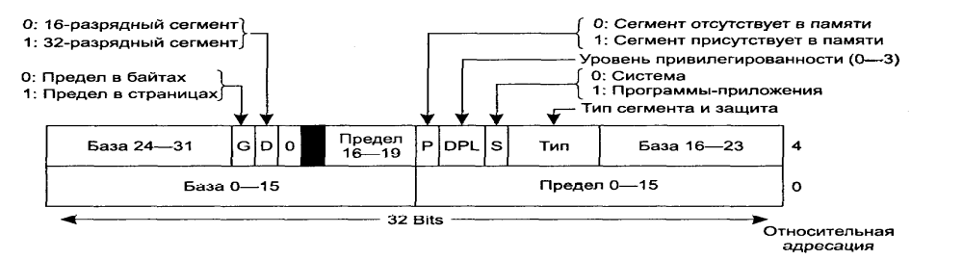

- 5. в програми присутствует команда I/O – компилятор перед этой командой вставляет команду сист. вызова, обращ. к супервизору. При выполнении следующего вызова помещается в список команд всего цыкла.
- в командном цыкле встав. Команда SVC(супервизор).
- наличие этой команды вызывает прерывание по SVC.
- Это вызывает сохр. Старого PSW по SVC. Устройство сообщает о начале операции, определяется правельностю операции.
- Идет обработка дешыфрации.
- новое PSW по SVC заносятца в регистр команд.
- в следующом командном цыкле команда считывает команду I/O, определяет параметры, по ним находит каналы команд (СС).
- В регистре сохраняется слово адреса канала (CAW).
- наченается I/O по команде програмы.
- как только принтер сообщил слово состояния канала (CSW) и програма обработки опредилит правильность , происдит смена состояния PSW
- в веду того што дальнейшее выполнение требует завершение , програма блокируется
4.Кластер. В запоминающих устройствах — минимальный объем дискового пространства, который может быть выделен для размещения файла. Кластер состоит из одного или нескольких смежных секторов. Чем меньше размер кластера, тем более эффективно используется дисковая память. Кластеры также называют единичными блоками.
В компьютерных сетях — группа независимых компьютеров, работающих вместе в виде единой системы, предоставляющей клиентам общий набор служб. Кластер позволяет расширить как доступность служб, так и масштабируемость и управляемость их операционной системы.
Сектор — наименьший физический блок памяти на диске, определенной емкости(обычно 512 байт).
Запись — структура данных как совокупность областей (элементов), каждая со своим собственным именем и типом. Элементы записи могут быть доступны и как блок элементов, и по отдельности.
Файл — законченная именованная совокупность информации, набор данных, используемый программой, или документ, созданный пользователем. Файл — основной элемент хранения данных в компьютере; такая организация позволяет отличить один набор данных от другого. Файл является единым связным элементом, который пользователь может найти, изменить, удалить, сохранить или послать на устройство вывода.
Билет №10
3. Если выбрать правильный раз мер страницы, то раз мер потери памяти 0,5 страницы / программу. В памяти находяться те страницы, к которым были обращения, но таблица страниц создается на всю программу. Раз мер страницы кратен 2^{н} . В самом простом и наиболее распространенном случае страничной организации памяти (или paging) как логическое адресное пространство, так и физическое представляются состоящими из наборов блоков или страниц одинакового размера. При этом образуются логические страницы (page), а соответствующие единицы в физической памяти называют физическими страницами или страничными кадрами (page frames). Страницы (и страничные кадры) имеют фиксированную длину, обычно являющуюся степенью числа 2, и не могут перекрываться. Каждый кадр содержит одну страницу данных. При такой организации внешняя фрагментация отсутствует, а потери из-за внутренней фрагментации, поскольку процесс занимает целое число страниц, ограничены частью последней страницы процесса.
4. 16Кб памяти для загрузки ОС
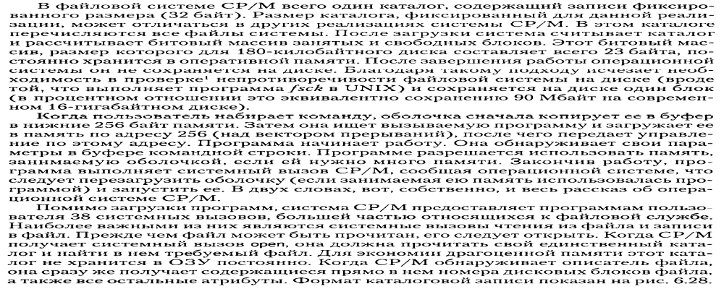

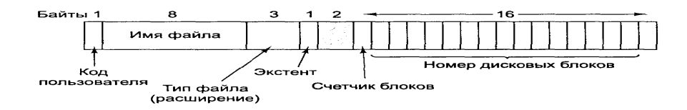

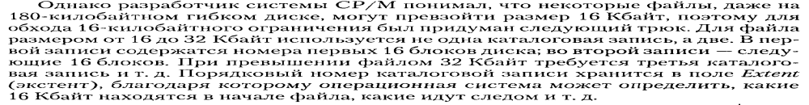

5. Семафоры
Одним из первых механизмов, предложенных для синхронизации поведения процессов, стали семафоры, концепцию которых описал Дейкстра (Dijkstra) в 1965 году.
Семафор представляет собой целую переменную, принимающую неотрицательные значения, доступ любого процесса к которой, за исключением момента ее инициализации, может осуществляться только через две атомарные операции: P (от датского слова proberen – проверять) и V (от verhogen – увеличивать). Классическое определение этих операций выглядит следующим образом:

P(S): пока S == 0 процесс блокируется;
S = S – 1;
V(S): S = S + 1;
Эта запись означает следующее: при выполнении операции P над семафором S сначала проверяется его значение. Если оно больше 0, то из S вычитается 1. Если оно меньше или равно 0, то процесс блокируется до тех пор, пока S не станет больше 0, после чего из S вычитается 1. При выполнении операции V над семафором S к его значению просто прибавляется 1. В момент создания семафор может быть инициализирован любым неотрицательным значением.
Подобные переменные-семафоры могут с успехом применяться для решения различных задач организации взаимодействия процессов. В ряде языков программирования они были непосредственно введены в синтаксис языка (например, в ALGOL-68), в других случаях реализуются с помощью специальных системных вызовов. Соответствующая целая переменная располагается внутри адресного пространства ядра операционной системы. Операционная система обеспечивает атомарность операций P и V, используя, например, метод запрета прерываний на время выполнения соответствующих системных вызовов. Если при выполнении операции P заблокированными оказались несколько процессов, то порядок их разблокирования может быть произвольным, например, FIFO.

1. Система работает в многопрограммном режиме, если в ней находится несколько задач в разной стадии исполнения, и каждая из них может быть прервана другой с последующим возвратом.
Многопрограммный режим в однопроцессорной системе ⎯ это организация вычислительного процесса с планированием во времени. При этом операционная система обеспечивает выполнение активизированных процессов на одном и том же оборудовании, разделяя ( синхронизируя) их работу во времени. В функции такой операционной системы также входит защита влияния одного процесса на другой. Основные заботы о синхронизации взаимодействующих процессов возложены на программиста.
Многопрограммный режим в многопроцессорной системе ⎯ это планирование во времени и в пространстве. В этом режиме операционная система, выполняя одну из своих основных функций (обеспечение эффективности работы ресурсов), должна распределять активизированные процессы по процессорам (в пространстве) и синхронизировать их работу во времени. В том случае, если количество задач больше количества процессоров, задача планирования, диспетчеризации усложняется. В связи со сложностью решения задач распределения процессов по процессорам, их решение выполняется или до активизации процессов в многопроцессорной системе (статическое планирование), или решаются простыми способами, не дающими оптимального решения.
В настоящее время применение систем массового распараллеливания и распределенных систем обработки информации, когда вычислительная система может в большинстве случаев выделить столько вычислительных ресурсов, сколько требуется, временную координату планирования можно исключить, что значительно облегчает задачи операционной системы по планированию и организации вычислительных процессов.
5.
- Семафор ⎯ некоторая (защищенная) переменная, значение которой можно считывать и изменять только при помощи специальных операций P и V. Преимущество по сравнению с test_and_set ⎯ разделение действий на отдельные.
Операция P(S): проверяет значение семафора S; если S>0, то S:=S-1, иначе (S=0) ждать (по S) .
Операция V(S): проверяет, есть ли процессы, приостановленные по данному семафору; если есть, то разрешить одному из них продолжить свое выполнение (войти в КУ); если нет, то S:=S+1.
Операция P должна стоять до входа в КУ , а операция V ⎯ после выхода из КУ.
Недостатки:
- громоздкость ⎯ в каждом процессе каждый КУ должен окаймляться операциями P и V;
- невозможность решения целого ряда задач с помощью таких примитивов.
- Монитор ⎯ примитив высокого уровня. Здесь "забор" ставится вокруг ОР, что удобнее (чем семафоры), т.к. ресурсов в несколько раз меньше, чем процессов (их КУ) и ставить "заборы" вокруг КУ слишком громоздко. Можно сказать, что монитор ⎯ это некоторый программный модуль, в котором объединены ОР и подпрограммы для работы с ними. При обращении к ОР, т.е. соответствующей процедуре монитора для работы с ОР, осуществляется вход в монитор. В каждый конкретный момент времени может выполняться только одна процедура монитора ⎯ это и есть решение задачи взаимного исключения. Если процесс обратился к процедуре монитора, а другой процесс уже находится внутри монитора, то обратившийся процесс блокируется и переводится во внешнюю очередь процессов ⎯ блокированных по входу в монитор. Процесс, вошедший в монитор (т.е. выполняющий его процедуру), также может быть блокирован им, если не выполняется некоторое условие X для выполнения процесса. Условие X в мониторе ⎯ это некоторая переменная типа condition. С ней связывается некоторая внутренняя очередь процессов, блокированных по условию X. Внутренняя очередь приоритетнее внешней. Для блокирования процесса по переменной X и помещения его во внутреннюю очередь по этой переменной используется операция монитора WAIT(X). При выполнении операции SIGNAL(X) из очереди, связанной с переменной X, извлекается и разблокируется первый процесс. Если внутренняя очередь пуста, то в монитор разрешается войти первому процессу из внешней очереди.
Билет №12
1. При включении компьютера процессор устанавливает состояние сброса, осуществляет контроль четности, устанавливает в регистре CS значение 0FFFFh, а в регистре IP ⎯ нуль. Таким образом, первая выполняемая команда находится по адресу FFFF:0, что является точкой входа в BIOS. При этом на аппаратном уровне выполняется тестирование устройств (POST-тест), заполнение векторов прерываний. BIOS проверяет порты компьютера для определения и инициализации внешних устройств. Затем BIOS создает в памяти (по адресу 0) таблицу прерываний и выполняет две операции: INT 11h (запрос списка присоединенного оборудования) и INT 12h (запрос размера физической памяти).
Далее BIOS определяет наличие OS DOS. Если обнаружена системная дискета, то BIOS выполняет прерывание INT 19h для доступа к первому сектору диска, который содержит блок начальной загрузки (Master boot), Считывается 0 дорожка 1 сектор цилиндра 0, определяется активный раздел диска (для Hard Drive), считывается первый сектор активного раздела, в начале которого находится адрес программы начальной загрузки операционной системы, она считывается и ей передается управление.

Для функционирования операционной системы MS-DOS в оперативную память программой начальной загрузки загружается обязательная часть MS-DOS: MSDOS.SYS, IO.SYS, COMMAND.COM.
- IO.SYS ⎯ обеспечивает логический интерфейс низкого уровня между системой и аппаратурой (через BIOS); содержит набор резидентных драйверов основных периферийных устройств. При инициализации программа определяет состояние всех устройств и оборудования, а также управляет операциями обмена между памятью и внешними устройствами.
- В MSDOS.SYS располагаются программы управления памятью, файлами, данными, внешними устройствами, заданиями, процессами. Это центральный компонент DOS, реализующий основные функции ОС ⎯ управление ресурсами ПК и выполняемыми программами. Основу составляют обработчики прерываний верхнего уровня.
- COMMAND.COM ⎯ командный процессор, обеспечивающий интерфейс пользователя с вычислительной системой
2. Чтобы обеспечить эффективный контроль использования памяти, ОС должна выполнять следующие функции:
- отображение адресного пространства процесса на конкретные области физической памяти;
- распределение памяти между конкурирующими процессами;
- контроль доступа к адресным пространствам процессов;
- выгрузка процессов (целиком или частично) во внешнюю память, когда в оперативной памяти недостаточно места;
- учет свободной и занятой памяти.
(главную, оперативную, физическую) и вторичную (внешнюю) память.
Основная память представляет собой упорядоченный массив однобайтовых ячеек, каждая из которых имеет свой уникальный адрес (номер). Процессор извлекает команду из основной памяти, декодирует и выполняет ее. Для выполнения команды могут потребоваться обращения еще к нескольким ячейкам основной памяти. Обычно основная память изготавливается с применением полупроводниковых технологий и теряет свое содержимое при отключении питания.
Вторичную память (это главным образом диски) также можно рассматривать как одномерное линейное адресное пространство, состоящее из последовательности байтов. В отличие от оперативной памяти, она является энергонезависимой, имеет существенно большую емкость и используется в качестве расширения основной памяти.
Итак логические и физические адресные пространства ни по организации, ни по размеру не соответствуют друг другу. Максимальный размер логического адресного пространства обычно определяется разрядностью процессора (например, 2³²) и в современных системах значительно превышает размер физического адресного пространства. Следовательно, процессор и ОС должны быть способны отобразить ссылки в коде программы в реальные физические адреса, соответствующие текущему расположению программы в основной памяти. Такое отображение адресов называют трансляцией (привязкой) адреса или связыванием адресов (см. рис. 8.3).
4. . Основными системными объектами, которыми манипулирует процессор в защищенном режиме, являются дескрипторы. Дескрипторы сегментов содержат информацию об уровне привилегий соответствующего сегмента кода или данных.
5. 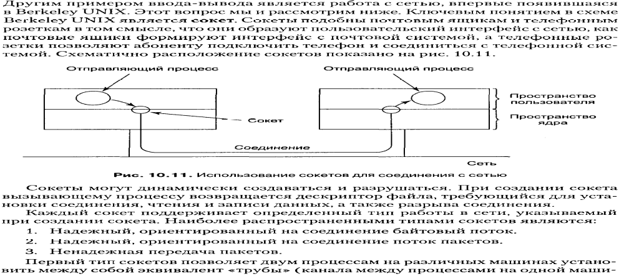
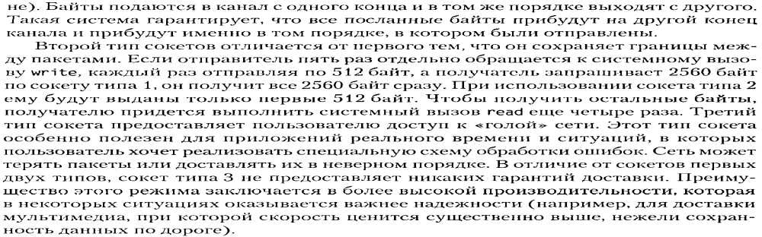

Билет №13
1. Главная задача компьютерной системы – выполнять программы. Программы вместе с данными, к которым они имеют доступ, в процессе выполнения должны (по крайней мере частично) находиться в оперативной памяти. Операционной системе приходится решать задачу распределения памяти между пользовательскими процессами и компонентами ОС. Эта деятельность называется управлением памятью. Таким образом, память (storage, memory) является важнейшим ресурсом, требующим тщательного управления. В недавнем прошлом память была самым дорогим ресурсом.
Часть ОС, которая отвечает за управление памятью, называется менеджером памяти.
Физическая организация памяти компьютера
Запоминающие устройства компьютера разделяют, как минимум, на два уровня: основную (главную, оперативную, физическую) и вторичную (внешнюю) память.
Основная память представляет собой упорядоченный массив однобайтовых ячеек, каждая из которых имеет свой уникальный адрес (номер). Процессор извлекает команду из основной памяти, декодирует и выполняет ее. Для выполнения команды могут потребоваться обращения еще к нескольким ячейкам основной памяти. Обычно основная память изготавливается с применением полупроводниковых технологий и теряет свое содержимое при отключении питания.
Вторичную память (это главным образом диски) также можно рассматривать как одномерное линейное адресное пространство, состоящее из последовательности байтов. В отличие от оперативной памяти, она является энергонезависимой, имеет существенно большую емкость и используется в качестве расширения основной памяти.
Эту схему можно дополнить еще несколькими промежуточными уровнями, как показано на рис. 8.1. Разновидности памяти могут быть объединены в иерархию по убыванию времени доступа, возрастанию цены и увеличению емкости.
Многоуровневую схему используют следующим образом. Информация, которая находится в памяти верхнего уровня, обычно хранится также на уровнях с большими номерами. Если процессор не обнаруживает нужную информацию на i-м уровне, он начинает искать ее на следующих уровнях. Когда нужная информация найдена, она переносится в более быстрые уровни.
Логическая память
Аппаратная организация памяти в виде линейного набора ячеек не соответствует представлениям программиста о том, как организовано хранение программ и данных. Большинство программ представляет собой набор модулей, созданных независимо друг от друга. Иногда все модули, входящие в состав процесса, располагаются в памяти один за другим, образуя линейное пространство адресов. Однако чаще модули помещаются в разные области памяти и используются по-разному.
Схема управления памятью, поддерживающая этот взгляд пользователя на то, как хранятся программы и данные, называется сегментацией. Сегмент – область памяти определенного назначения, внутри которой поддерживается линейная адресация. Сегменты содержат процедуры, массивы, стек или скалярные величины, но обычно не содержат информацию смешанного типа.
По-видимому, вначале сегменты памяти появились в связи с необходимостью обобществления процессами фрагментов программного кода (текстовый редактор, тригонометрические библиотеки и т. д.), без чего каждый процесс должен был хранить в своем адресном пространстве дублирующую информацию. Эти отдельные участки памяти, хранящие информацию, которую система отображает в память нескольких процессов, получили название сегментов. Память, таким образом, перестала быть линейной и превратилась в двумерную. Адрес состоит из двух компонентов: номер сегмента, смещение внутри сегмента. Далее оказалось удобным размещать в разных сегментах различные компоненты процесса (код программы, данные, стек и т. д.). Попутно выяснилось, что можно контролировать характер работы с конкретным сегментом, приписав ему атрибуты, например права доступа или типы операций, которые разрешается производить с данными, хранящимися в сегменте.

4. При включении компьютера процессор устанавливает состояние сброса, осуществляет контроль четности, устанавливает в регистре CS значение 0FFFFh, а в регистре IP ⎯ нуль. Таким образом, первая выполняемая команда находится по адресу FFFF:0, что является точкой входа в BIOS. При этом на аппаратном уровне выполняется тестирование устройств (POST-тест), заполнение векторов прерываний. BIOS проверяет порты компьютера для определения и инициализации внешних устройств. Затем BIOS создает в памяти (по адресу 0) таблицу прерываний и выполняет две операции: INT 11h (запрос списка присоединенного оборудования) и INT 12h (запрос размера физической памяти).
Далее BIOS определяет наличие OS DOS. Если обнаружена системная дискета, то BIOS выполняет прерывание INT 19h для доступа к первому сектору диска, который содержит блок начальной загрузки (Master boot), Считывается 0 дорожка 1 сектор цилиндра 0, определяется активный раздел диска (для Hard Drive), считывается первый сектор активного раздела, в начале которого находится адрес программы начальной загрузки операционной системы, она считывается и ей передается управление.

Для функционирования операционной системы MS-DOS в оперативную память программой начальной загрузки загружается обязательная часть MS-DOS: MSDOS.SYS, IO.SYS, COMMAND.COM.
- IO.SYS ⎯ обеспечивает логический интерфейс низкого уровня между системой и аппаратурой (через BIOS); содержит набор резидентных драйверов основных периферийных устройств. При инициализации программа определяет состояние всех устройств и оборудования, а также управляет операциями обмена между памятью и внешними устройствами.
- В MSDOS.SYS располагаются программы управления памятью, файлами, данными, внешними устройствами, заданиями, процессами. Это центральный компонент DOS, реализующий основные функции ОС ⎯ управление ресурсами ПК и выполняемыми программами. Основу составляют обработчики прерываний верхнего уровня.
- COMMAND.COM ⎯ командный процессор, обеспечивающий интерфейс пользователя с вычислительной системой

5. Информацию, для хранения которой предназначен блок управления процессом, удобно для дальнейшего изложения разделить на две части. Содержимое всех регистров процессора (включая значение программного счетчика) будем называть регистровым контекстом процесса, а все остальное – системным контекстом процесса. Знания регистрового и системного контекстов процесса достаточно для того, чтобы управлять его работой в операционной системе, совершая над ним операции. Однако этого недостаточно для того, чтобы полностью охарактеризовать процесс. Операционную систему не интересует, какими именно вычислениями занимается процесс, т. е. какой код и какие данные находятся в его адресном пространстве. С точки зрения пользователя, наоборот, наибольший интерес представляет содержимое адресного пространства процесса, возможно, наряду с регистровым контекстом определяющее последовательность преобразования данных и полученные результаты. Код и данные, находящиеся в адресном пространстве процесса, будем называть его пользовательским контекстом. Совокупность регистрового, системного и пользовательского контекстов процесса для краткости принято называть просто контекстом процесса. В любой момент времени процесс полностью характеризуется своим контекстом.
2. ОС:
- Обрабатывающая
- Компилятор ( перевод программы в маш. Язык )
- Редактор ( сборка програмных модулей в прог-ы заданой структурой )
- Загрузчик ( загрузка прог-м в ОП )
- драйвер
- управляющая
  - управление заданий ( супервизор )
  - управление процесами или задачами для отслеживания и управлениями всеми задачами, синхронизации между ними, отслеживания межпроцесорного взаимод.
  - Управления памятью – отслеживание задач в памяти, защиты памяти
  - Управление данными ( файловой системой )
e)Управление устройствами
3. Оптимизация обращения к диску
Обращение к диску зависит от:
- перемещение головки
- поиск сектора
- скорость передачи

оптимизация перемещения головки
- FIFO –не учитывает текущого положения головки
- RPI – обработка запросов по приоритету
- LIFO
- SSTF – алг. с наименшим временим обслеживания – обслуж. Головка ближайщая к текущему положению головки.
- SCAN – обслуж. По пути перемещения головки (сканирующий алгоритм) – сканирование дискриминирует крайнее дорожки.
- CSCAN – йдет сканирование вперед, скачок назад и снова сканирование вперед.
- NSTEPSCAN – движение головки как в SCAN , до заявки накапливается
- схема Ешенбока – если заявки в одном целиндре , то обрабатывается заявка только на одной дорожке и сканирование йдет дальше.

Билет №14
1. исходный вариант операционной системы или дистрибутив. В него входят различные варианты драйверов для различных аппаратных компонент, а также программы для обеспечения различных режимов работы ВС. Это драйверы CD-ROMа, cетевых Ethernet карт, SCSI-устройств, Sound Blasterа, принтера и т.д. Причем в состав дистрибутива могут входить варианты драйверов для поддержки различных локальных шин (VESA, PCI) и других аппаратных платформ. Кроме этого, дистрибутив имеет все необходимые программы, поддерживающие работу вычислительной системы в различных режимах работы, например, однопрограммном или многопрограммном, многопроцессорном, сетевом.
Для нормального функционирования вычислительной системы в реальных условиях эксплуатации совокупность программ всего исходного ПО не нужна и из всего их множества выбирается некое подмножество программ, обеспечивающих работу вычислительной установки в установленных пользователем режимах и на имеющемся оборудовании. Процесс отбора из дистрибутива тех программных модулей, которые будут использоваться называется генерацией операционной системы. Процесс генерации выполняется либо с использованием специального "языка генерации", либо с помощью организации диалога пользователя с системой в результате которого определяются желания и требования пользователя к функционированию системы, а система в соответствии с этим определяет совокупность необходимых программ, поддерживающих эти требования.
Место, где находится резиденция системы, называется " резидентным" томом, а сама система "резиденцией". При функционировании вычислительной системы пользователь может менять свои представления о ее функционировании. Кроме этого может меняться и состав оборудования. Процесс локальной настройки ОС по желанию пользователя называется инсталляцией. Признаком, по которому можно отличить инсталляцию от генерации является то, что, если при настройке операционной системы не используется дистрибутив ⎯ это инсталляция, если требуется дистрибутив ⎯ генерация.
При загрузке ОС необходимо выполнить связывание, размещение всех частей, входящих в ядро супервизора, т.е. размещение резидентных программ на своих местах, формирование специальных системных структур данных в области данных операционной системы, формирование постоянной области, активизацию процессов для начала работы операционной системы. Этот процесс называется инициализацией операционной системы.

2. Условие взаимного исключения. Процесс обладает монопольным правом владения ресурсами во время всего существования процесса.
Условие ожидания. Процесс, обладая монопольным правом, пытается захватить новые ресурсы.
Условие перераспределения. Ресурс нельзя отнять до полного завершения процесса.
Условие: круговая цепь ожидания. Каждый из процессов цепочки требует дополнительный ресурс, который уже выделен процессу данной цепочки.
Условия ожидания ресурсов можно избежать, потребовав выполнения стратегии двухфазного захвата.
В первой фазе процесс должен запрашивать все необходимые ему ресурсы сразу. До тех пор пока они не предоставлены, процесс не может продолжать выполнение.
Если в первой фазе некоторые ресурсы, которые были нужны данному процессору, уже заняты другими процессами, он освобождает все ресурсы, которые были ему выделены, и пытается повторить первую фазу.
Если бы можно было отбирать ресурсы у удерживающих их процессов до завершения этих процессов, то удалось бы добиться невыполнения перераспределение условия возникновения тупиков. Перечислим минусы данного подхода.
Трудно предложить разумную стратегию, чтобы избежать последнего условия из раздела «Условия возникновения тупиков» – циклического ожидания.
Один из способов – упорядочить ресурсы. Например, можно присвоить всем ресурсам уникальные номера и потребовать, чтобы процессы запрашивали ресурсы в порядке их возрастания. Тогда круговое ожидание возникнуть не может. После последнего запроса и освобождения всех ресурсов можно разрешить процессу опять осуществить первый запрос. Очевидно, что практически невозможно найти порядок, который удовлетворит всех.
Другой способ атаки условия кругового ожидания – действовать в соответствии с правилом, согласно которому каждый процесс может иметь только один ресурс в каждый момент времени. Если нужен второй ресурс – освободи первый. Очевидно, что для многих процессов это неприемлемо.

3. Перечислим основные функции файловой системы.
Идентификация файлов. Связывание имени файла с выделенным ему пространством внешней памяти.
- Распределение внешней памяти между файлами. Для работы с конкретным файлом пользователю не требуется иметь информацию о местоположении этого файла на внешнем носителе информации. Например, для того чтобы загрузить документ в редактор с жесткого диска, нам не нужно знать, на какой стороне какого магнитного диска, на каком цилиндре и в каком секторе находится данный документ.
- Обеспечение надежности и отказоустойчивости. Стоимость информации может во много раз превышать стоимость компьютера.
- Обеспечение защиты от несанкционированного доступа.
- Обеспечение совместного доступа к файлам, так чтобы пользователю не приходилось прилагать специальных усилий по обеспечению синхронизации доступа.
- Обеспечение высокой производительности.
Иногда говорят, что файл - это поименованный набор связанной информации, записанной во вторичную память. Для большинства пользователей файловая система - наиболее видимая часть ОС. Она предоставляет механизм для онлайнового хранения и доступа как к данным, так и к программам для всех пользователей системы. С точки зрения пользователя, файл - единица внешней памяти, то есть данные, записанные на диск, должны быть в составе какого-нибудь файла.

4. 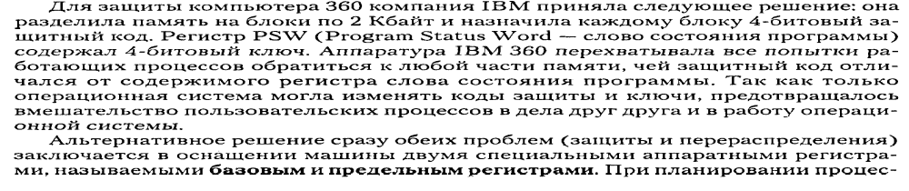
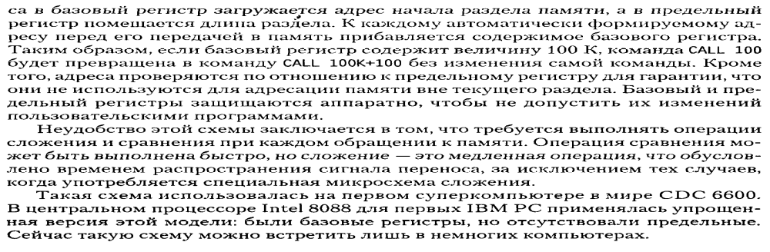

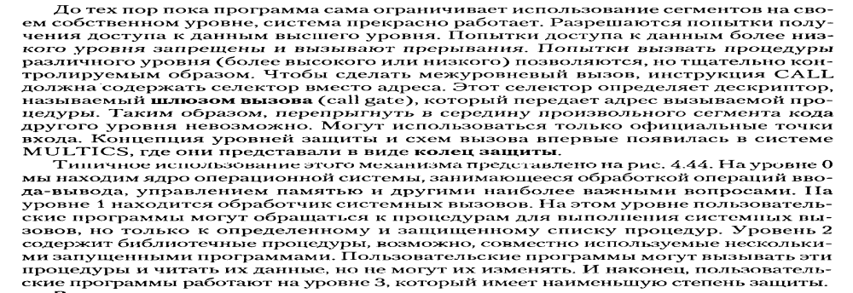

5. Мютексы, семафоры; каналы; именованные каналы; сигналы; сообщения; сокеты; MPI, RMI, Cobra, DCOM; монитор; удаленный вызов процедур
IPC - межпроцессное взаимодействие
Критическая секция – это часть программы, исполнение которой может привести к возникновению race condition для определенного набора программ.
Семафор представляет собой целую переменную, принимающую неотрицательные значения, доступ любого процесса к которой, за исключением момента ее инициализации, может осуществляться только через две атомарные операции: P (от датского слова proberen – проверять) и V (от verhogen – увеличивать).
Мониторы представляют собой тип данных, который может быть с успехом внедрен в объектно-ориентированные языки программирования. Монитор обладает собственными переменными, определяющими его состояние. Значения этих переменных извне могут быть изменены только с помощью вызова функций-методов, принадлежащих монитору. В свою очередь, эти функции-методы могут использовать в работе только данные, находящиеся внутри монитора, и свои параметры.
Необходимо отметить, что условные переменные, в отличие от семафоров Дейкстры, не умеют запоминать предысторию. Это означает, что операция signal всегда должна выполняться после операции wait. Если операция signal выполняется над условной переменной, с которой не связано ни одного заблокированного процесса, то информация о произошедшем событии будет утеряна. Следовательно, выполнение операции wait всегда будет приводить к блокированию процесса.

Сообщения
Для прямой и непрямой адресации достаточно двух примитивов, чтобы описать передачу сообщений по линии связи – send и receive. В случае прямой адресации мы будем обозначать их так:
send(P, message) – послать сообщение message процессу P;
receive(Q, message) – получить сообщение message от процесса Q.
В случае непрямой адресации мы будем обозначать их так:
send(A, message) – послать сообщение message в почтовый ящик A;
receive(A, message) – получить сообщение message из почтового ящика A.
Примитивы send и receive уже имеют скрытый от наших глаз механизм взаимоисключения. Более того, в большинстве систем они уже имеют и скрытый механизм блокировки при чтении из пустого буфера и при записи в полностью заполненный буфер.

Билет №15
1. Эффективность организации вычислительного процесса в параллельных системах обработки информации зависит от:
- способа соединения исполнительных устройств;
- возможности обмена информацией между исполнительными устройствами;
- принятого способа обмена информацией между исполнительными устройствами;
- используемого способа хранения данных, команд и доступа к ним;
- организации доступа и метода управления памятью в ВС;
- принятого способа управления вычислительной системой в целом и каждым отдельным вычислительным элементом в частности.
2. В шинно-оринтированных сетях процессоры соединяются с общей памятью посредством единого канала данных, называемого шина. Такая система очень проста для реализации. Рис. 1.17(а) иллюстрирует обычную шинную архитектуру. При обращении процессора к общей памяти на определенных линиях шины выставляются соответствующие сигналы.
Главным недостатком данного способа является то, что при увеличении числа процессоров, связанных с общей шиной, весьма значительно увеличивается время ожидания каждым процессором доступа к памяти. Данный способ пригоден для небольшого числа процессоров.
Один из способов решения данной проблемы заключается в обеспечении каждого процессора локальной кэш-памятью, как показано на рис.1.17(б).

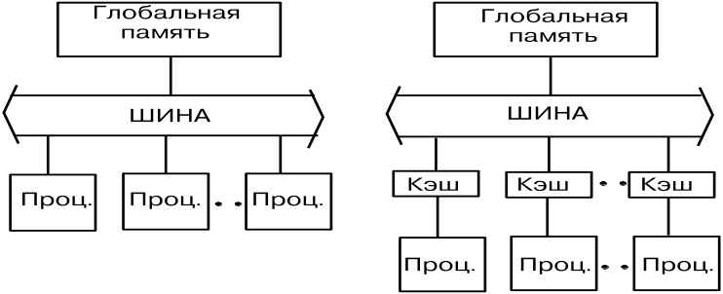
Рис.1.17.а Рис. 1.17.б
Шинно-ориентированые сети Кэш шинно-ориентированые сети
Использование памяти в шинно-ориентированных сетях с FLTM топологией отличается от FITM ВC. При обычных вычислениях, когда ссылка делается на какой либо фрагмент памяти, следующая ссылка вероятней всего будет сделана на фрагмент памяти, следующий за этим фрагментом. Этот вывод сделан на основе свойств "временной" и "пространственной" локальности теории рабочих множеств. Следовательно, весь этот фрагмент может быть помещен в локальную кэш-память процессорного элемента ВС и всю дальнейшую обработку данных он может вести не обращаясь к общей памяти. При этом существенно сокращается время работы процессора с общей памятью. В случае кэш-промаха (т.е. когда в локальной памяти не оказалось требуемого слова) процессору необходимо еще раз обратиться к общей памяти.

Многозадачность; многопроцессорность (разделение времени и совмещение вычислений)
Оптимизация обращения к диску
Обращение к диску зависит от:
- перемещение головки
- поиск сектора
- скорость передачи
оптимизация перемещения головки
- FIFO –не учитывает текущого положения головки
- RPI – обработка запросов по приоритету
- LIFO
- SSTF – алг. с наименшим временим обслеживания – обслуж. Головка ближайщая к текущему положению головки.
- SCAN – обслуж. По пути перемещения головки (сканирующий алгоритм) – сканирование дискриминирует крайнее дорожки.
- CSCAN – йдет сканирование вперед, скачок назад и снова сканирование вперед.
- NSTEPSCAN – движение головки как в SCAN , до заявки накапливается
- схема Ешенбока – если заявки в одном целиндре , то обрабатывается заявка только на одной дорожке и сканирование йдет дальше.
- Raid massive
3. Прямой доступ и последовательный доступ

4.
Фиксированный раздел. Подсистема управления памятью оценивает размер поступившего процесса, выбирает подходящий для него раздел, осуществляет загрузку процесса в этот раздел и настройку адресов.
Очевидный недостаток этой схемы – число одновременно выполняемых процессов ограничено числом разделов.
Другим существенным недостатком является то, что предлагаемая схема сильно страдает от внутренней фрагментации – потери части памяти, выделенной процессу, но не используемой им. Фрагментация возникает потому, что процесс не полностью занимает выделенный ему раздел или потому, что некоторые разделы слишком малы для выполняемых пользовательских программ.
Типовой цикл работы менеджера памяти состоит в анализе запроса на выделение свободного участка (раздела), выборе его среди имеющихся в соответствии с одной из стратегий (первого подходящего, наиболее подходящего и наименее подходящего), загрузке процесса в выбранный раздел и последующих изменениях таблиц свободных и занятых областей. Аналогичная корректировка необходима и после завершения процесса. Связывание адресов может осуществляться на этапах загрузки и выполнения.
Этот метод более гибок по сравнению с методом фиксированных разделов, однако ему присуща внешняя фрагментация – наличие большого числа участков неиспользуемой памяти, не выделенной ни одному процессу. Выбор стратегии размещения процесса между первым подходящим и наиболее подходящим слабо влияет на величину фрагментации. Любопытно, что метод наиболее подходящего может оказаться наихудшим, так как он оставляет множество мелких незанятых блоков.
Статистический анализ показывает, что пропадает в среднем 1/3 памяти! Это известное правило 50% (два соседних свободных участка в отличие от двух соседних процессов могут быть объединены).
Одно из решений проблемы внешней фрагментации – организовать сжатие, то есть перемещение всех занятых (свободных) участков в сторону возрастания (убывания) адресов, так, чтобы вся свободная память образовала непрерывную область. Этот метод иногда называют схемой с перемещаемыми разделами. В идеале фрагментация после сжатия должна отсутствовать. Сжатие, однако, является дорогостоящей процедурой, алгоритм выбора оптимальной стратегии сжатия очень труден и, как правило, сжатие осуществляется в комбинации с выгрузкой и загрузкой по другим адресам.
Страничная фрагментация – размер таблицы страниц резко возрастает (неправильный выбор страниц)
5. 5. Прерывания.
Прерывание ⎯ это нарушение последовательности выполнения действий (команд), т.е. после текущего действия (команды) выполняется не следующее (команда), а некоторое другое действие.
По своему назначению, причине возникновения прерывания делятся на различные классы. Традиционно выделяют следующие классы:
- Прерывания от схем контроля машины. Возникают при обнаружении сбоев в работе аппаратуры, например, при несовпадении четности в микросхемах памяти.
- Внешние прерывания. Возбуждаются сигналами запросов на прерывание от различных внешних устройств: таймера, клавиатуры, другого процессора и пр.
- Прерывания по вводу/выводу. Инициируются аппаратурой ввода/вывода при изменении состояния каналов ввода/вывода, а также при завершении операций ввода/вывода.
- Прерывания по обращению к супервизору. Вызываются при выполнении процессором команды обращения к супервизору (вызов функции операционной системы). Обычно такая команда инициируется выполняемым процессом при необходимости получения дополнительных ресурсов либо при взаимодействии с устройствами ввода/вывода.
- Программные прерывания. Возникают при выполнении команды вызова прерывания либо при обнаружении ошибки в выполняемой команде, например, при арифметическом переполнении.
В последнее время принято прерывания 4 и 5 классов объединять в один класс программных прерываний, причем, в зависимости от источника, вызвавшего прерывание, среди них выделяют такие подтипы:
- прерывание вызванное исполнением процессором команды перехода к подпрограмме обработки прерывания
прерывания, возникающие в результате исключительной ( аварийной) ситуации в процессоре (деление на "0", переполнение и т.д

Система обработки прерываний ⎯ комплекс программно-аппаратных средств, обеспечивающих приостановку активного процесса и переход к обработке прерывания.
Когда процессор получает сигнал прерывания, он должен прервать выполняемый в нем процесс. При этом возможны несколько вариантов реакции процессора на сигнал прерывания:
- Прерывание возможно только после определенных команд, при этом необходимо сохранение минимального количества информации о состоянии системы.
- Прерывание возможно после завершения любой команды процессора.
- Прерывание возможно после завершения очередного такта процессора. При этом требуется сохранение большого объема информации.
Большинство процессоров построены таким образом, что сигнал прерывания проверяется ими только после завершения выполнения текущей команды выполняющегося процесса. Однако, в системе могут существовать прерывания, для которых невозможно ожидание завершения очередной команды, например, если возникает ошибка в самой команде. Поэтому в системе могут использоваться одновременно несколько из перечисленных способов для обработки различных прерываний.
Обнаружив сигнал прерывания, процессор должен запомнить состояние прерванного процесса для того, чтобы продолжить его выполнение после обработки прерывания. После этого в процессор загружается новый процесс, выполняющий обработку прерывания. Эта процедура получила название переключения контекста или переключения состояния. Она является одной из важнейших в организации работы операционной системы, причем ее реализация требует поддержки и выполнения некоторых функций на аппаратном уровне.
Каждый процессор оснащен аппаратурой для управления последовательностью выполнения команд. Это специальный регистр, постоянно хранящий адрес следующей команды. Он называется словом состояния программы (Program Status Word, PSW), иначе называемый также словом состояния процесса (Process Status Word, PSW), счетчиком программы (Рrogram Counter, PC), счетчиком адреса программы (Program Address Counter, PAC), указателем команды (Instruction Pointer, IP). Как минимум, такой регистр должен содержать адрес следующей команды (или последовательности команд), а в дополнение к этому ⎯ различную информацию, которую система связывает с процессом.
При переключении контекста процессор сохраняет содержимое PSW, затем помещает в него новое значение, соответствующее процессу, называемому обработчиком прерывания (Interrupt Handler, IH), который и выполняет обработку самого прерывания. После завершения обработки прерывания в PSW восстанавливается содержимое сохраненного ранее PSW.
В процессе обработки прерывания можно выделить следующие фазы прерывания (рис. 2.20):
Для реализации механизма прерываний необходима аппаратная схема фиксации сигнала запроса на прерывание. Такая схема обычно содержит регистр, на котором фиксируется наличие сигналов во входных линиях запросов на прерывания. Объединенные схемой "ИЛИ", сигналы с разрядов регистра формируют общий сигнал о наличии запроса на прерывание. Затем все разряды регистра опрашиваются в порядке приоритетов входных линий. При этом используются 2 варианта реализации опроса:
- Полноупорядоченная схема. Регистры опрашиваются по порядку приоритетов, от высшего к низшему. Это простая схема, однако при возникновении прерываний с низким приоритетом необходимо проверить все регистры запросов на прерывания с более высоким приоритетом.
- Частично упорядоченная схема. Все прерывания делятся на классы и вводится 2-уровневая система приоритетов: первый уровень — среди различных классов, второй — внутри каждого класса.
Билет №16
1. В настоящее время существует несколько подходов, используемых при разработке многопроцессорных ОС СМР. Основной проблемой, затрудняющей построение таких систем, является организация одновременной работы нескольких процессоров. Основные функции многопроцессорных ОС СМР состоят в следующем:
- Распределение ресурсов системы между процессорами.
- Обеспечение механизма защиты памяти.
- Реконфигурация системы и перераспределение задач между ресурсами в случае выхода из строя одного из узлов.
Последняя функция особенно важна в управляющих системах реального времени и системах повышенной надежности. Кроме перечисленных функций, многопроцессорная ОС СМР должна обеспечивать эффективное планирование процессов, т.е. определение наиболее целесообразной последовательности погружения процессов в систему на выполнение.
Необходимость выполнения вышеперечисленных функций усложняет процесс разработки таких систем и делает их довольно сложными. Для решения этих задач используются как параллельные средства (аппаратная поддержка специальных команд, используемых при параллельном программировании), так и программное обеспечение, поддерживающее одновременное выполнение нескольких независимых задач.
В настоящее время при разработке многопроцессорных систем используется один из трех подходов:
- ОС СМР, построенные по типу "ведущий ⎯ ведомый" (Master ⎯ Slave).
- ОС СМР, построенные по типу "раздельный супервизор" (Separate supervisors)
- ОС СМР, построенные по типу "плавающий супервизор" (Floating supervisors)

2. Итак логические и физические адресные пространства ни по организации, ни по размеру не соответствуют друг другу. Максимальный размер логического адресного пространства обычно определяется разрядностью процессора (например, 2³²) и в современных системах значительно превышает размер физического адресного пространства. Следовательно, процессор и ОС должны быть способны отобразить ссылки в коде программы в реальные физические адреса, соответствующие текущему расположению программы в основной памяти. Такое отображение адресов называют трансляцией (привязкой) адреса или связыванием адресов
Чтобы обеспечить эффективный контроль использования памяти, ОС должна выполнять следующие функции:
отображение адресного пространства процесса на конкретные области физической памяти;
распределение памяти между конкурирующими процессами;
контроль доступа к адресным пространствам процессов;
выгрузка процессов (целиком или частично) во внешнюю память, когда в оперативной памяти недостаточно места;
учет свободной и занятой памяти.

3.
Прямой доступ и последовательный доступ
4. Система работает в многопрограммном режиме, если в ней находится несколько задач в разной стадии исполнения, и каждая из них может быть прервана другой с последующим возвратом.
Многопрограммный режим в однопроцессорной системе ⎯ это организация вычислительного процесса с планированием во времени. При этом операционная система обеспечивает выполнение активизированных процессов на одном и том же оборудовании, разделяя ( синхронизируя) их работу во времени. В функции такой операционной системы также входит защита влияния одного процесса на другой. Основные заботы о синхронизации взаимодействующих процессов возложены на программиста.
Многопрограммный режим в многопроцессорной системе ⎯ это планирование во времени и в пространстве. В этом режиме операционная система, выполняя одну из своих основных функций (обеспечение эффективности работы ресурсов), должна распределять активизированные процессы по процессорам (в пространстве) и синхронизировать их работу во времени. В том случае, если количество задач больше количества процессоров, задача планирования, диспетчеризации усложняется. В связи со сложностью решения задач распределения процессов по процессорам, их решение выполняется или до активизации процессов в многопроцессорной системе (статическое планирование), или решаются простыми способами, не дающими оптимального решения.
В настоящее время применение систем массового распараллеливания и распределенных систем обработки информации, когда вычислительная система может в большинстве случаев выделить столько вычислительных ресурсов, сколько требуется, временную координату планирования можно исключить, что значительно облегчает задачи операционной системы по планированию и организации вычислительных процессов.
Прерывания позволили перейти к многопрограммному режиму.

Прерывание ⎯ это нарушение последовательности выполнения действий (команд), т.е. после текущего действия (команды) выполняется не следующее (команда), а некоторое другое действие.
По своему назначению, причине возникновения прерывания делятся на различные классы. Традиционно выделяют следующие классы:
- Прерывания от схем контроля машины. Возникают при обнаружении сбоев в работе аппаратуры, например, при несовпадении четности в микросхемах памяти.
- Внешние прерывания. Возбуждаются сигналами запросов на прерывание от различных внешних устройств: таймера, клавиатуры, другого процессора и пр.
- Прерывания по вводу/выводу. Инициируются аппаратурой ввода/вывода при изменении состояния каналов ввода/вывода, а также при завершении операций ввода/вывода.
- Прерывания по обращению к супервизору. Вызываются при выполнении процессором команды обращения к супервизору (вызов функции операционной системы). Обычно такая команда инициируется выполняемым процессом при необходимости получения дополнительных ресурсов либо при взаимодействии с устройствами ввода/вывода.
- Программные прерывания. Возникают при выполнении команды вызова прерывания либо при обнаружении ошибки в выполняемой команде, например, при арифметическом переполнении.
В последнее время принято прерывания 4 и 5 классов объединять в один класс программных прерываний, причем, в зависимости от источника, вызвавшего прерывание, среди них выделяют такие подтипы:
- прерывание вызванное исполнением процессором команды перехода к подпрограмме обработки прерывания
прерывания, возникающие в результате исключительной ( аварийной) ситуации в процессоре (деление на "0", переполнение и т.д

Система обработки прерываний ⎯ комплекс программно-аппаратных средств, обеспечивающих приостановку активного процесса и переход к обработке прерывания.
Когда процессор получает сигнал прерывания, он должен прервать выполняемый в нем процесс. При этом возможны несколько вариантов реакции процессора на сигнал прерывания:
- Прерывание возможно только после определенных команд, при этом необходимо сохранение минимального количества информации о состоянии системы.
- Прерывание возможно после завершения любой команды процессора.
- Прерывание возможно после завершения очередного такта процессора. При этом требуется сохранение большого объема информации.
Большинство процессоров построены таким образом, что сигнал прерывания проверяется ими только после завершения выполнения текущей команды выполняющегося процесса. Однако, в системе могут существовать прерывания, для которых невозможно ожидание завершения очередной команды, например, если возникает ошибка в самой команде. Поэтому в системе могут использоваться одновременно несколько из перечисленных способов для обработки различных прерываний.
Обнаружив сигнал прерывания, процессор должен запомнить состояние прерванного процесса для того, чтобы продолжить его выполнение после обработки прерывания. После этого в процессор загружается новый процесс, выполняющий обработку прерывания. Эта процедура получила название переключения контекста или переключения состояния. Она является одной из важнейших в организации работы операционной системы, причем ее реализация требует поддержки и выполнения некоторых функций на аппаратном уровне.
Каждый процессор оснащен аппаратурой для управления последовательностью выполнения команд. Это специальный регистр, постоянно хранящий адрес следующей команды. Он называется словом состояния программы (Program Status Word, PSW), иначе называемый также словом состояния процесса (Process Status Word, PSW), счетчиком программы (Рrogram Counter, PC), счетчиком адреса программы (Program Address Counter, PAC), указателем команды (Instruction Pointer, IP). Как минимум, такой регистр должен содержать адрес следующей команды (или последовательности команд), а в дополнение к этому ⎯ различную информацию, которую система связывает с процессом.
При переключении контекста процессор сохраняет содержимое PSW, затем помещает в него новое значение, соответствующее процессу, называемому обработчиком прерывания (Interrupt Handler, IH), который и выполняет обработку самого прерывания. После завершения обработки прерывания в PSW восстанавливается содержимое сохраненного ранее PSW.
В процессе обработки прерывания можно выделить следующие фазы прерывания (рис. 2.20):
Для реализации механизма прерываний необходима аппаратная схема фиксации сигнала запроса на прерывание. Такая схема обычно содержит регистр, на котором фиксируется наличие сигналов во входных линиях запросов на прерывания. Объединенные схемой "ИЛИ", сигналы с разрядов регистра формируют общий сигнал о наличии запроса на прерывание. Затем все разряды регистра опрашиваются в порядке приоритетов входных линий. При этом используются 2 варианта реализации опроса:
- Полноупорядоченная схема. Регистры опрашиваются по порядку приоритетов, от высшего к низшему. Это простая схема, однако при возникновении прерываний с низким приоритетом необходимо проверить все регистры запросов на прерывания с более высоким приоритетом.
- Частично упорядоченная схема. Все прерывания делятся на классы и вводится 2-уровневая система приоритетов: первый уровень — среди различных классов, второй — внутри каждого класса.

  - в програми присутствует команда I/O – компилятор перед этой командой вставляет команду сист. вызова, обращ. к супервизору. При выполнении следующего вызова помещается в список команд всего цыкла.
- в командном цыкле встав. Команда SVC.
- наличие этой команды вызывает прерывание по SVC.
- Это вызывает сохр. Старого PSW по SVC. Устройство сообщает о начале операции, определяется правельностю операции.
- Идет обработка дешыфрации.
- новое PSW по SVC заносятца в регистр команд.
- в следующом командном цыкле команда считывает команду I/O, определяет параметры, по ним находит каналы команд (СС).
- В регистре сохраняется слово адреса канала (CAW).
- наченается I/O по команде програмы.
- как только принтер сообщил слово состояния канала (CSW) и програма обработки опредилит правильность , происдит смена состояния PSW
- в веду того што дальнейшее выполнение требует завершение , програма блокируется
Билет №17
1. Мютексы, семафоры; каналы; именованные каналы; сигналы; сообщения; сокеты; MPI, RMI, Cobra, DCOM; монитор; удаленный вызов процедур
IPC - межпроцессное взаимодействие
Критическая секция – это часть программы, исполнение которой может привести к возникновению race condition для определенного набора программ.
Семафор представляет собой целую переменную, принимающую неотрицательные значения, доступ любого процесса к которой, за исключением момента ее инициализации, может осуществляться только через две атомарные операции: P (от датского слова proberen – проверять) и V (от verhogen – увеличивать).
Мониторы представляют собой тип данных, который может быть с успехом внедрен в объектно-ориентированные языки программирования. Монитор обладает собственными переменными, определяющими его состояние. Значения этих переменных извне могут быть изменены только с помощью вызова функций-методов, принадлежащих монитору. В свою очередь, эти функции-методы могут использовать в работе только данные, находящиеся внутри монитора, и свои параметры.
Необходимо отметить, что условные переменные, в отличие от семафоров Дейкстры, не умеют запоминать предысторию. Это означает, что операция signal всегда должна выполняться после операции wait. Если операция signal выполняется над условной переменной, с которой не связано ни одного заблокированного процесса, то информация о произошедшем событии будет утеряна. Следовательно, выполнение операции wait всегда будет приводить к блокированию процесса.
Сообщения
Для прямой и непрямой адресации достаточно двух примитивов, чтобы описать передачу сообщений по линии связи – send и receive. В случае прямой адресации мы будем обозначать их так:
send(P, message) – послать сообщение message процессу P;
receive(Q, message) – получить сообщение message от процесса Q.
В случае непрямой адресации мы будем обозначать их так:
send(A, message) – послать сообщение message в почтовый ящик A;
receive(A, message) – получить сообщение message из почтового ящика A.
Примитивы send и receive уже имеют скрытый от наших глаз механизм взаимоисключения. Более того, в большинстве систем они уже имеют и скрытый механизм блокировки при чтении из пустого буфера и при записи в полностью заполненный буфер.

2. 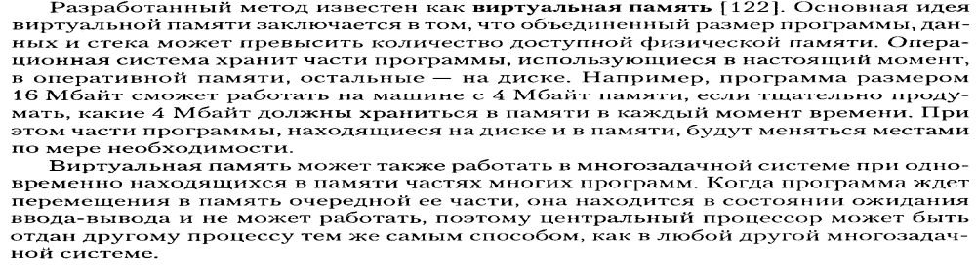
3. Хранение свободных мест
1. Признак свободного кластера хранится в самом кластере (этот метод эффективен, так как не нужно хранить лишние данные)
2. С помощью бытовой карты (компактное расположение - на один кластер один бит )
Впервые было использовано в СРМ
3. Хранение свободных мест в отдельной таблице (FAT)

Поиск расположения файла.
1. Прямое указание
2. Хранение связанного списка
3. Индексно-прямое указание

Для того чтобы не хранить все свободные места, пр изапуске ОС выделяются определенное количество свободных кластеров. Когда они закончатся, диск сканируется снова.
Кластер. В запоминающих устройствах — минимальный объем дискового пространства, который может быть выделен для размещения файла. Кластер состоит из одного или нескольких смежных секторов. Чем меньше размер кластера, тем более эффективно используется дисковая память. Кластеры также называют единичными блоками.
В компьютерных сетях — группа независимых компьютеров, работающих вместе в виде единой системы, предоставляющей клиентам общий набор служб. Кластер позволяет расширить как доступность служб, так и масштабируемость и управляемость их операционной системы.
Сектор — наименьший физический блок памяти на диске, определенной емкости(обычно 512 байт).
Запись — структура данных как совокупность областей (элементов), каждая со своим собственным именем и типом. Элементы записи могут быть доступны и как блок элементов, и по отдельности.
Файл — законченная именованная совокупность информации, набор данных, используемый программой, или документ, созданный пользователем. Файл — основной элемент хранения данных в компьютере; такая организация позволяет отличить один набор данных от другого. Файл является единым связным элементом, который пользователь может найти, изменить, удалить, сохранить или послать на устройство вывода.

4. Классическая трехуровневая схема [2, 24, 26] планирования вычислительного процесса (рис. 4.3) приемлема в ВС с ограниченными ресурсами и предусматривает использование в полной мере механизма вынужденного прерывания для реализации переключений между различными работами. Для организации вычислительного процесса используются режимы мультипрограммирования, квантования, разделения времени и различные дисциплины обслуживания очередей.

11 | Предварительное входное планирование исходного потока заявок, претендующих на захват ресурсов вычислительной системы | Статическое или динамическое  планирование
22 | Планирование потока процессов, претендующих на захват времени процессора/процессоров вычислительной системы | Динамическое
33 | Планирование очереди процессов на выделение  времени процессора/процессоров вычислительной системы | планирование

Рис. 4.3. Классическая трехуровневая модель планирования

Следует отметить, что данная схема планирования отражает временную сущность планирования, т.е. планирование во времени. Поступающие на вход вычислительной системы задачи (заявки) проходят несколько стадий планирования, а точнее отбора ⎯ определения очередности решения задач в ВС, и только на последней стадии в соответствии с принятой в ВС дисциплиной обслуживания, им предоставляется время процессора.
 | 1 | Предварительное входное планирование исходного потока заявок, претендующих на захват ресурсов вычислительной системы | Задача  Ввода
ПВ | 2 | Структурный анализ взаимосвязи входного потока заявок по ресурсам и определение  общих ресурсов | Задача  анализа
ПТ | 3 | Структурный анализ заявок и определение возможности распараллеливания каждой  работы | Задача распараллеливания
 | 4 | Адаптирование распределения работ соответственно особенностям вычислительной системы | Задача  адаптирования
ПП | 5 | Составление расписания выполнения взаимосвязанных процедур: оптимизация плана по времени решения, количеству используемых ресурсов и количеству пересылок | Задача  оптимизации
 | 6 | Планирование потока процессов, претендующих на захват времени процессора/процессоров вычислительной системы | Задача  распределения
ПН | 7 | Выделение времени процессоров ВС  активизированным процессам,  перераспределение (реконфигурация) работ в вычислительной среде  (отказ оборудования) | Задача  распределения и  перераспре-  деления

Билет №19
1. Операционная система ⎯ программная среда, обеспечивающая поддержку работы всех программ, их взаимодействие с аппаратными средствами вычислительной системы, а также предоставляющая пользователю возможности общего управления вычислительной системой и использования ресурсов ВС.
Операционные системы различаются архитектурой, возможностями, требуемыми ресурсами для их функционирования, набором сервисных функций, ориентацией на типы используемых микропроцессоров и другими особенностями. Развитие операционных систем неразрывно связано и в значительной степени определялось развитием технического обеспечения вычислительных систем, функциональными и структурными особенностями компонентов ВС и внедрением новых принципов организации вычислительного процесса на аппаратном и программном уровне.
Часть операционной системы, постоянно находящаяся в основной памяти, называется ядром системы или резидентной частью операционной системы. Программы, вызываемые в основную память для выполнения определенных функций и не хранящиеся там постоянно, называются транзитными программами или просто транзитами.
Основные различия между этими двумя режимами:
- В режиме задачи процессы имеют доступ только к своим собственным инструкциям и данным, но не к инструкциям и данным ядра (либо других процессов).
- В режиме ядра процессам уже доступны адресные пространства ядра и пользователей. Например, виртуальное адресное пространство процесса может быть поделено на адреса, доступные только в режиме ядра, и на адреса, доступные в любом режиме.
Различают следующие типы операционных систем:
- Однопрограммные ОС
- Многопрограммные ОС
- Однопроцессорные ОС
- Многопроцессорные ОС
- Распределенные ОС
- Виртуальные ОС
Система работает в однопрограммном режиме если в системе находится одна или несколько задач, но все ресурсы системы отданы одной задаче, и она не может быть прервана другой. Задача возвращает ресурсы только при нормальном или аварийном завершении.
Система работает в многопрограммном режиме, если в ней находится несколько задач в разной стадии исполнения, и каждая из них может быть прервана другой с последующим возвратом.
2. Хранение свободных мест
1. Признак свободного кластера хранится в самом кластере (этот метод эффективен, так как не нужно хранить лишние данные)
2. С помощью бытовой карты (компактное расположение - на один кластер один бит )
Впервые было использовано в СРМ
3. Хранение свободных мест в отдельной таблице (FAT)
Поиск расположения файла.
1. Прямое указание
2. Хранение связанного списка
3. Индексно-прямое указание
Для того чтобы не хранить все свободные места, пр изапуске ОС выделяются определенное количество свободных кластеров. Когда они закончатся, диск сканируется снова.
Кластер. В запоминающих устройствах — минимальный объем дискового пространства, который может быть выделен для размещения файла. Кластер состоит из одного или нескольких смежных секторов. Чем меньше размер кластера, тем более эффективно используется дисковая память. Кластеры также называют единичными блоками.
В компьютерных сетях — группа независимых компьютеров, работающих вместе в виде единой системы, предоставляющей клиентам общий набор служб. Кластер позволяет расширить как доступность служб, так и масштабируемость и управляемость их операционной системы.
Сектор — наименьший физический блок памяти на диске, определенной емкости(обычно 512 байт).
Запись — структура данных как совокупность областей (элементов), каждая со своим собственным именем и типом. Элементы записи могут быть доступны и как блок элементов, и по отдельности.
Файл — законченная именованная совокупность информации, набор данных, используемый программой, или документ, созданный пользователем. Файл — основной элемент хранения данных в компьютере; такая организация позволяет отличить один набор данных от другого. Файл является единым связным элементом, который пользователь может найти, изменить, удалить, сохранить или послать на устройство вывода.

3. На самых первых вычислительных машинах в каждый момент времени мог работать только один человек, и все ресурсы машины 1 оказывались в распоряжении этого пользователя. Предъявление счетов за использование машинного времени производилось по самому простому принципу — поскольку пользователю машина предоставлялась целиком, ему приходилось платить за все ее ресурсы независимо от того, занимала ли реально его программа эти ресурсы. В связи с этим обычные механизмы выписки счетов ориентировались на чисто календарное время. Пользователю машина выделялась на определенное время, а затем предъявлялся счет на почасовую оплату этого времени. В некоторых современных вычислительных системах, работающих с разделением времени, для расчетов с пользователями применяются гораздо более сложные алгоритмы.
Первоначально каждый пользователь сам писал всю программу, необходимую для реализации конкретной прикладной задачи, включая подробные процедуры ввода-вывода в машинных кодах. Но очень скоро коды программ, необходимых для реализации базовых функций ввода-вывода, начали объединяться в так называемые системы управления вводом-выводом (IOCS). Благодаря этому у пользователей, которым требовались определенные операции ввода-вывода, отпала необходимость самим" непосредственно кодировать эти операции,— они получили возможность вызывать соответствующие подпрограммы ввода-вывода, эффективно выполняющие \ реальную работу. Тем самым было обеспечено существенное упрощение и ускорение процесса кодирования программ. Создание систем управления вводом-выводом можно, по-видимому, считать началом развития концепции современных операционных систем. Организация памяти в типичном случае связного распределения для одного пользователя показана на рис. 7.2.

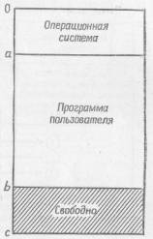

Размер программ в обычном случае ограничивается емкостью имеющейся основной памяти, однако существует возможность выполнения программ, превышающих по размеру основную память, благодаря использованию так называемых оверлейных сегментов. Если какой-то конкретный модуль программы не работает в течение всего периода выполнения программы, то из внешней памяти можно выбрать другой модуль и записать его в основную память на место уже не нужного модуля.
Оверлейный режим предоставляет программисту возможность как бы расширить ограниченные рамки основной памяти. Однако ручная реализация оверлейного режима требует продуманного и трудоемкого планирования. Программа со сложной оверлейной структурой может весьма трудно поддаваться модификации. Как мы увидим в последующих главах, проблема оверлейных сегментов, контролируемых самим программистом, отпадает благодаря появлению систем виртуальной памяти.

4. Сетевая операционная система составляет основу любой вычислительной сети. Каждый компьютер в сети в значительной степени автономен, поэтому под сетевой операционной системой в широком смысле понимается совокупность операционных систем отдельных компьютеров, взаимодействующих с целью обмена сообщениями и разделения ресурсов по единым правилам - протоколам. В узком смысле сетевая ОС - это операционная система отдельного компьютера, обеспечивающая ему возможность работать в сети.
В состав ОС входят:
Средства управления локальными ресурсами компьютера: функции распределения оперативной памяти между процессами, планирования и диспетчеризации процессов, управления процессорами в мультипроцессорных машинах, управления периферийными устройствами и другие функции управления ресурсами локальных ОС.
Средства предоставления собственных ресурсов и услуг в общее пользование - серверная часть ОС (сервер). Эти средства обеспечивают, например, блокировку файлов и записей, что необходимо для их совместного использования; ведение справочников имен сетевых ресурсов; обработку запросов удаленного доступа к собственной файловой системе и базе данных; управление очередями запросов удаленных пользователей к своим периферийным устройствам.
Средства запроса доступа к удаленным ресурсам и услугам и их использования - клиентская часть ОС (редиректор). Эта часть выполняет распознавание и перенаправление в сеть запросов к удаленным ресурсам от приложений и пользователей, при этом запрос поступает от приложения в локальной форме, а передается в сеть в другой форме, соответствующей требованиям сервера. Клиентская часть также осуществляет прием ответов от серверов и преобразование их в локальный формат, так что для приложения выполнение локальных и удаленных запросов неразличимо.
Коммуникационные средства ОС, с помощью которых происходит обмен сообщениями в сети. Эта часть обеспечивает адресацию и буферизацию сообщений, выбор маршрута передачи сообщения по сети, надежность передачи и т.п., то есть является средством транспортировки сообщений.
5.
Во время своего существования процесс может находиться в четырех состояниях: подготовленном, готовом, активном и заблокированном (рис.2.10). В каждый конкретный момент времени процесс находится в одном из этих состояний, которое фиксируется в блоке управления процессом (PCB).
Процесс находится в подготовленном состоянии, если он находится в системе (как правило на внешнем носителе информации), но ему не выделены ресурсы системы.
Процесс находится в готовом состоянии или активизирован, если ему уже выделены ресурсы (программа, необходимая для выполнения, находится в оперативной памяти), однако ему не выделено время процессора для выполнения (процессор занят другим процессом).
Процесс, которому выделяется время процессора, переводиться в активное состояние или состояние выполнения.
Во время выполнения процесса ему могут понадобиться дополнительные ресурсы, но для их получения необходимо некоторое время. Т.е. процесс должен ожидать наступления некоторого события или окончания выполнения конкретной операции (например, ввода/вывода для получения/выдачи данных). Такой процесс переводится в заблокированное состояние.
Процессы при поступлении в систему находятся в подготовленном состоянии и накапливаются во входных очередях заданий. Следует различать процессы, поступающие в систему и требующие безусловного выполнения в соответствии с одной из дисциплин обслуживания, и процессы, находящиеся в подготовленном состоянии после загрузки операционной системы. Процессы первого вида, как правило, принадлежат пользователям, а второго вида ⎯ ОС. Такие процессы находятся в подготовленном состоянии до тех пор, пока для выполнения функций системы они не будут активизированы. Пользовательские процессы активизируются или делается попытка их активизации при наличии в системе ресурсов. Попытка активизации процесса производится системой при наличии в системе оперативной памяти, достаточной для размещении программы, подчиненной процессу.

Поэтому в системе может находиться одновременно довольно много подготовленных и готовых процессов, для которых организуются очереди (одна для готовых и одна для подготовленных процессов). Дисциплины управления ими могут быть различными и выбор дисциплины обслуживания определяется требованиями, предъявляемыми к системе планирования.

Билет №20
1.

3. При включении компьютера процессор устанавливает состояние сброса, осуществляет контроль четности, устанавливает в регистре CS значение 0FFFFh, а в регистре IP ⎯ нуль. Таким образом, первая выполняемая команда находится по адресу FFFF:0, что является точкой входа в BIOS. При этом на аппаратном уровне выполняется тестирование устройств (POST-тест), заполнение векторов прерываний. BIOS проверяет порты компьютера для определения и инициализации внешних устройств. Затем BIOS создает в памяти (по адресу 0) таблицу прерываний и выполняет две операции: INT 11h (запрос списка присоединенного оборудования) и INT 12h (запрос размера физической памяти).
Далее BIOS определяет наличие OS DOS. Если обнаружена системная дискета, то BIOS выполняет прерывание INT 19h для доступа к первому сектору диска, который содержит блок начальной загрузки (Master boot), Считывается 0 дорожка 1 сектор цилиндра 0, определяется активный раздел диска (для Hard Drive), считывается первый сектор активного раздела, в начале которого находится адрес программы начальной загрузки операционной системы, она считывается и ей передается управление.

Для функционирования операционной системы MS-DOS в оперативную память программой начальной загрузки загружается обязательная часть MS-DOS: MSDOS.SYS, IO.SYS, COMMAND.COM.
- IO.SYS ⎯ обеспечивает логический интерфейс низкого уровня между системой и аппаратурой (через BIOS); содержит набор резидентных драйверов основных периферийных устройств. При инициализации программа определяет состояние всех устройств и оборудования, а также управляет операциями обмена между памятью и внешними устройствами.
- В MSDOS.SYS располагаются программы управления памятью, файлами, данными, внешними устройствами, заданиями, процессами. Это центральный компонент DOS, реализующий основные функции ОС ⎯ управление ресурсами ПК и выполняемыми программами. Основу составляют обработчики прерываний верхнего уровня.
- COMMAND.COM ⎯ командный процессор, обеспечивающий интерфейс пользователя с вычислительной системой

4. 

Билет №21

2. Современная тенденция в разработке операционных систем состоит в перенесении значительной части системного кода на уровень пользователя и одновременной минимизации ядра. Речь идет о подходе к построению ядра, называемом микроядерной архитектурой (microkernel architecture) операционной системы, когда большинство ее составляющих являются самостоятельными программами. В этом случае взаимодействие между ними обеспечивает специальный модуль ядра, называемый микроядром. Микроядро работает в привилегированном режиме и обеспечивает взаимодействие между программами, планирование использования процессора, первичную обработку прерываний, операции ввода-вывода и базовое управление памятью.
Остальные компоненты системы взаимодействуют друг с другом путем передачи сообщений через микроядро.
Основное достоинство микроядерной архитектуры – высокая степень модульности ядра операционной системы. Это существенно упрощает добавление в него новых компонентов. В микроядерной операционной системе можно, не прерывая ее работы, загружать и выгружать новые драйверы, файловые системы и т. д. Существенно упрощается процесс отладки компонентов ядра, так как новая версия драйвера может загружаться без перезапуска всей операционной системы. Компоненты ядра операционной системы ничем принципиально не отличаются от пользовательских программ, поэтому для их отладки можно применять обычные средства. Микроядерная архитектура повышает надежность системы, поскольку ошибка на уровне непривилегированной программы менее опасна, чем отказ на уровне режима ядра.
В то же время микроядерная архитектура операционной системы вносит дополнительные накладные расходы, связанные с передачей сообщений, что существенно влияет на производительность. Для того чтобы микроядерная операционная система по скорости не уступала операционным системам на базе монолитного ядра, требуется очень аккуратно проектировать разбиение системы на компоненты, стараясь минимизировать взаимодействие между ними. Таким образом, основная сложность при создании микроядерных операционных систем – необходимость очень аккуратного проектирования.

3. Первые микропроцессоры фирмы INTEL предназначались для работы в однозадачном режиме, то есть специальных аппаратных средств для поддержки надежности и эффективных мультипрограммных ОС в них не было. Поэтому для совместимости с однопроцессорными компьютерами в последних версиях микропроцессорах была реализована возможность использовать их в двухпроцессорном режимах: реальном и защищенном.
Защищенный режим означает, что параллельное вычисление защищено аппаратно-программными средствами.
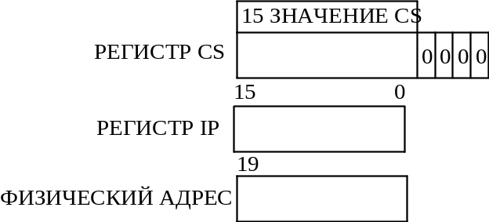
При работе микропроцессора в реальном режиме обращение к памяти, с возможным адресным пространством в одном мегабайт, осуществляется посредством механизма сегментной адресации. Этот механизм был использован для увеличения количества разрядов, участвующих в образовании ячеек памяти с 16 до 20, тем самым увеличения объема памяти. Для определения физического адреса команды, содержимое сегментного регистра умножают на 16, за счет добавления справа 4 нулей, после чего к полученному значению прибавляют содержимое указателя команды, получим 20-и битное значение, которое и позволяет указать любой байт из количества, равного 2²⁰.
В защищенном режиме определение физического адреса осуществляется использованием сегментных механизмов для организации виртуальной памяти. При этом адресат задается 32-битным значением, кроме того возможна страничная трансляция адресов с 32-битного значения. При работе в защищенном режиме, который по умолчанию предполагает 32-битный код, возможно использование двоичных команд, созданных для работы в 16-битном режиме. Для этого введем режим виртуальной машины и 20-битные адреса реального режима, которые транслируются с помощью страничного механизма в 32-битное значение защищенного режима.
Билет №22
1. Как и каналы, сигналы являются внешне простым и весьма употребительным средством локального межпроцессного взаимодействия, но связанные с ними идеи существенно сложнее, а понятия - многочисленнее.
Согласно стандарту POSIX-2001, под сигналом понимается механизм, с помощью которого процесс или поток управления уведомляют о некотором событии, произошедшем в системе, или подвергают воздействию этого события. Примерами подобных событий могут служить аппаратные исключительные ситуации и специфические действия процессов. Термин "сигнал" используется также для обозначения самого события.
Говорят, что сигнал генерируется (или посылается) для процесса (потока управления), когда происходит вызвавшее его событие (например, выявлен аппаратный сбой, отработал таймер, пользователь ввел с терминала специфическую последовательность символов, другой процесс обратился к функции kill() и т.п.). Иногда по одному событию генерируются сигналы для нескольких процессов (например, для группы процессов, ассоциированных с некоторым управляющим терминалом).
В момент генерации сигнала определяется, посылается ли он процессу или конкретному потоку управления в процессе. Сигналы, сгенерированные в результате действий, приписываемых отдельному потоку управления (таких, например, как возникновение аппаратной исключительной ситуации), посылаются этому потоку. Сигналы, генерация которых ассоциирована с идентификатором процесса или группы процессов, а также с асинхронным событием (к примеру, пользовательский ввод с терминала) посылаются процессу.
В каждом процессе определены действия, предпринимаемые в ответ на все предусмотренные системой сигналы. Говорят, что сигнал доставлен процессу, когда взято для выполнения действие, соответствующее данным процессу и сигналу. сигнал принят процессом, когда он выбран и возвращен одной из функций sigwait().
В интервале от генерации до доставки или принятия сигнал называется ждущим. Обычно он невидим для приложений, однако доставку сигнала потоку управления можно блокировать. Если действие, ассоциированное с заблокированным сигналом, отлично от игнорирования, он будет ждать разблокирования.
У каждого потока управления есть маска сигналов, определяющая набор блокируемых сигналов. Обычно она достается в наследство от родительского потока.

2.

3. Поддерживает защиту(не пересекающиеся машины)

4. Суть концепции виртуальной памяти заключается в следующем. Информация, с которой работает активный процесс, должна располагаться в оперативной памяти. В схемах виртуальной памяти у процесса создается иллюзия того, что вся необходимая ему информация имеется в основной памяти. Для этого, во-первых, занимаемая процессом память разбивается на несколько частей, например страниц. Во-вторых, логический адрес (логическая страница), к которому обращается процесс, динамически транслируется в физический адрес (физическую страницу). И наконец, в тех случаях, когда страница, к которой обращается процесс, не находится в физической памяти, нужно организовать ее подкачку с диска. Для контроля наличия страницы в памяти вводится специальный бит присутствия, входящий в состав атрибутов страницы в таблице страниц.
Но введение виртуальной памяти позволяет решать другую, не менее важную задачу – обеспечение контроля доступа к отдельным сегментам памяти и, в частности, защиту пользовательских программ друг от друга и защиту ОС от пользовательских программ. Каждый процесс работает со своими виртуальными адресами, трансляцию которых в физические выполняет аппаратура компьютера. Таким образом, пользовательский процесс лишен возможности напрямую обратиться к страницам основной памяти, занятым информацией, относящейся к другим процессам.
Организация таблицы страниц – один из ключевых элементов отображения адресов в страничной и сегментно-страничной схемах. Рассмотрим структуру таблицы страниц для случая страничной организации более подробно.
Итак, виртуальный адрес состоит из виртуального номера страницы и смещения. Номер записи в таблице страниц соответствует номеру виртуальной страницы. Размер записи колеблется от системы к системе, но чаще всего он составляет 32 бита. Из этой записи в таблице страниц находится номер кадра для данной виртуальной страницы, затем прибавляется смещение и формируется физический адрес. Помимо этого запись в таблице страниц содержит информацию об атрибутах страницы. Это биты присутствия и защиты (например, 0 – read/write, 1 – read only...). Также могут быть указаны: бит модификации, который устанавливается, если содержимое страницы модифицировано, и позволяет контролировать необходимость перезаписи страницы на диск; бит ссылки, который помогает выделить малоиспользуемые страницы; бит, разрешающий кэширование, и другие управляющие биты. Заметим, что адреса страниц на диске не являются частью таблицы страниц.
5. Можно избежать взаимоблокировки, если распределять ресурсы, придерживаясь определенных правил. Среди такого рода алгоритмов наиболее известен алгоритм банкира, предложенный Дейкстрой, который базируется на так называемых безопасных или надежных состояниях (safe state). Безопасное состояние – это такое состояние, для которого имеется по крайней мере одна последовательность событий, которая не приведет к взаимоблокировке. Модель алгоритма основана на действиях банкира, который, имея в наличии капитал, выдает кредиты.
Суть алгоритма состоит в следующем.
Предположим, что у системы в наличии n устройств, например лент.
ОС принимает запрос от пользовательского процесса, если его максимальная потребность не превышает n.
Пользователь гарантирует, что если ОС в состоянии удовлетворить его запрос, то все устройства будут возвращены системе в течение конечного времени.
Текущее состояние системы называется надежным, если ОС может обеспечить всем процессам их выполнение в течение конечного времени.
В соотвевания процессов к ресурсам. Чаще всего данная информация отсутствует.
Наличие таких жестких и зачастую неприемлемых требований может склонить разработчиков к выбору других решений проблемы взаимоблокировки.
Условие взаимного исключения. Процесс обладает монопольным правом владения ресурсами во время всего существования процесса.
Условие ожидания. Процесс, обладая монопольным правом, пытается захватить новые ресурсы.
Условие перераспределения. Ресурс нельзя отнять до полного завершения процесса.
Условие: круговая цепь ожидания. Каждый из процессов цепочки требует дополнительный ресурс, который уже выделен процессу данной цепочки.
Условия ожидания ресурсов можно избежать, потребовав выполнения стратегии двухфазного захвата.
В первой фазе процесс должен запрашивать все необходимые ему ресурсы сразу. До тех пор пока они не предоставлены, процесс не может продолжать выполнение.
Если в первой фазе некоторые ресурсы, которые были нужны данному процессору, уже заняты другими процессами, он освобождает все ресурсы, которые были ему выделены, и пытается повторить первую фазу.
Если бы можно было отбирать ресурсы у удерживающих их процессов до завершения этих процессов, то удалось бы добиться невыполнения перераспределение условия возникновения тупиков. Перечислим минусы данного подхода.
Трудно предложить разумную стратегию, чтобы избежать последнего условия из раздела «Условия возникновения тупиков» – циклического ожидания.
Один из способов – упе. Модель алгоритма основана на действиях банкира, который, имея в наличии капитал, выдает кредиты.
Суть алгоритма состоит в следующем.
Предположим, что у системы в наличии n устройств, например лент.
ОС принимает запрос от пользовательского процесса, если его максимальная потребность не превышает n.
Пользователь гарантирует, что если ОС в состоянии удовлетворить его запрос, то все устройства будут возвращены системе в течение конечного времени.
Текущее состояние системы называется надежным, если ОС может обеспечить всем процессам их выполнение в течение конечного времени.
В соотвеkill() и т.п.). Иногда по одному событию генерируются сигналы для нескольких процессов (например, для группы процессов, ассоциированных с некоорядочить ресурсы. Например, можно присвоить всем ресурсам уникальные номера и потребовать, чтобы процессы запрашивали ресурсы в порядке их возрастания. Тогда круговое ожидание возникнуть не может. После последнего запроса и освобождения всех ресурсов можно разрешить процессу опять осуществить первый запрос. Очевидно, что практически невозможно найти порядок, который удовлетворит всех.
Другой способ атаки условия кругового ожидания – действовать в соответствии с правилом, согласно которому каждый процесс может иметь только один ресурс в каждый момент времени. Если нужен второй ресурс – освободи первый. Очевидно, что для многих процессов это неприемлемо.
Билет №23
1.

3. Можно избежать взаимоблокировки, если распределять ресурсы, придерживаясь определенных правил. Среди такого рода алгоритмов наиболее известен алгоритм банкира, предложенный Дейкстрой, который базируется на так называемых безопасных или надежных состояниях (safe state). Безопасное состояние – это такое состояние, для которого имеется по крайней мере одна последовательность событий, которая не приведет к взаимоблокировке. Модель алгоритма основана на действиях банкира, который, имея в наличии капитал, выдает кредиты.
Суть алгоритма состоит в следующем.
Предположим, что у системы в наличии n устройств, например лент.
ОС принимает запрос от пользовательского процесса, если его максимальная потребность не превышает n.
Пользователь гарантирует, что если ОС в состоянии удовлетворить его запрос, то все устройства будут возвращены системе в течение конечного времени.
Текущее состояние системы называется надежным, если ОС может обеспечить всем процессам их выполнение в течение конечного времени.
В соответствии с алгоритмом банкира выделение устройств возможно, только если состояние системы остается надежным.
Термин ненадежное состояние не предполагает, что обязательно возникнут тупики. Он лишь говорит о том, что в случае неблагоприятной последовательности событий система может зайти в тупик.
Данный алгоритм обладает тем достоинством, что при его использовании нет необходимости в перераспределении ресурсов и откате процессов назад. Однако использование этого метода требует выполнения ряда условий.
Число пользователей и число ресурсов фиксировано.
Число работающих пользователей должно оставаться постоянным.
Алгоритм требует, чтобы клиенты гарантированно возвращали ресурсы.
Должны быть заранее указаны максимальные требования процессов к ресурсам. Чаще всего данная информация отсутствует.
Наличие таких жестких и зачастую неприемлемых требований может склонить разработчиков к выбору других решений проблемы взаимоблокировки.

2. Процесс, который требует дополнительных ресурсов, кроме времени процессора, либо выполнения некоторой операции другим процессом, переводится в заблокированное состояние и ожидает наступления события, которое он потребовал. Как только произошло ожидаемое событие, процесс переводится в готовое состояние.
Если процесс требует действия или ресурса, которых в данный момент операционная система не может выполнить, он переводится в подготовленное состояние и считается приостановленным.
5.

1 Прерывания от схем контроля машины. Возникают при обнаружении сбоев в работе аппаратуры, например, при несовпадении четности в микросхемах памяти.
2Внешние прерывания. Возбуждаются сигналами запросов на прерывание от различных внешних устройств: таймера, клавиатуры, другого процессора и пр.
3Прерывания по вводу/выводу. Инициируются аппаратурой ввода/вывода при изменении состояния каналов ввода/вывода, а также при завершении операций ввода/вывода.
4Прерывания по обращению к супервизору. Вызываются при выполнении процессором команды обращения к супервизору (вызов функции операционной системы). Обычно такая команда инициируется выполняемым процессом при необходимости получения дополнительных ресурсов либо при взаимодействии с устройствами ввода/вывода.
5Программные прерывания. Возникают при выполнении команды вызова прерывания либо при обнаружении ошибки в выполняемой команде, например, при арифметическом переполнении.
Контроллер прерываний можно запрограммировать для работы в нескольких режимах:
Режим фиксированных приоритетов (Fixed Priority, Fully Nested Mode). В этом режиме запросы прерываний имеют жесткие приоритеты от 0 (высший) до 7 (низший) и обрабатываются в соответствии с этими приоритетами. Если запрос с меньшим приоритетом возникает во время обработки запроса с более высоким приоритетом, то он игнорируется. BIOS при включении питания и при перезагрузке программирует контроллер прерываний на работу именно в этом режиме. В дальнейшем, режим при необходимости, можно изменить программным способом.
- Режим с автоматическим сдвигом приоритетов (Automatic Rotation). В этом режиме после обработки прерывания данному уровню присваивается минимальный приоритет, а все остальные приоритеты изменяются циклически таким образом, что запросы следующего за только что обработанным уровнем имеют наивысший, а предыдущего — наинизший приоритет. Например, после обработки запроса уровня 6 приоритеты устанавливаются следующим образом: уровень 7 имеет приоритет 0, уровень 8 — приоритет 1 и т.д., уровень 5 — приоритет 6 и уровень 6 — приоритет 7. Таким образом, в этом режиме всем запросам дается возможность получить обработку.
- Режим с программно-управляемым сдвигом приоритетов (Specific Rotation). Приоритеты можно изменять так же, как и в режиме автоматического сдвига, однако для этого необходимо подать специальную команду, в которой указывается номер уровня, которому нужно присвоить максимальный приоритет.
- Режим автоматического завершения обработки прерывания (Automatic End of Interrupt). В этом режиме, в отличие от остальных, обработчик прерывания не должен при своем завершении посылать контроллеру специальный сигнал завершения обработки аппаратного прерывания (End Of Interrupt, EOI), который разрешает обработку прерываний с текущим и более низкими приоритетами. В данном режиме эти прерывания разрешаются в момент начала обработки прерывания. Режим используется редко, т.к. все обработчики прерываний должны быть повторно входимыми (реентерабельными) в случае, если до завершения обработки возникнет запрос на прерывание от того же источника.
- Режим специальной маски (Special Mask Mode). В данном режиме можно замаскировать отдельные уровни прерываний, изменив приоритетное упорядочение обработки запросов. После отмены этого режима восстанавливается прежний порядок обработки прерываний.
- Режим опроса (Polling Mode). В этом режиме обработка прерываний не производится автоматически, сигналы запроса прерываний лишь фиксируются во внутренних регистрах контроллера. Процедуру обработки прерывания необходимо вызывать "вручную", в соответствии с хранящимся в контроллере номером уровня с максимальным приоритетом, по которому имеется запрос.
Билет №25

2. Современная тенденция в разработке операционных систем состоит в перенесении значительной части системного кода на уровень пользователя и одновременной минимизации ядра. Речь идет о подходе к построению ядра, называемом микроядерной архитектурой (microkernel architecture) операционной системы, когда большинство ее составляющих являются самостоятельными программами. В этом случае взаимодействие между ними обеспечивает специальный модуль ядра, называемый микроядром. Микроядро работает в привилегированном режиме и обеспечивает взаимодействие между программами, планирование использования процессора, первичную обработку прерываний, операции ввода-вывода и базовое управление памятью.
Остальные компоненты системы взаимодействуют друг с другом путем передачи сообщений через микроядро.
Основное достоинство микроядерной архитектуры – высокая степень модульности ядра операционной системы. Это существенно упрощает добавление в него новых компонентов. В микроядерной операционной системе можно, не прерывая ее работы, загружать и выгружать новые драйверы, файловые системы и т. д. Существенно упрощается процесс отладки компонентов ядра, так как новая версия драйвера может загружаться без перезапуска всей операционной системы. Компоненты ядра операционной системы ничем принципиально не отличаются от пользовательских программ, поэтому для их отладки можно применять обычные средства. Микроядерная архитектура повышает надежность системы, поскольку ошибка на уровне непривилегированной программы менее опасна, чем отказ на уровне режима ядра.
В то же время микроядерная архитектура операционной системы вносит дополнительные накладные расходы, связанные с передачей сообщений, что существенно влияет на производительность. Для того чтобы микроядерная операционная система по скорости не уступала операционным системам на базе монолитного ядра, требуется очень аккуратно проектировать разбиение системы на компоненты, стараясь минимизировать взаимодействие между ними. Таким образом, основная сложность при создании микроядерных операционных систем – необходимость очень аккуратного проектирования.

3. Первые микропроцессоры фирмы INTEL предназначались для работы в однозадачном режиме, то есть специальных аппаратных средств для поддержки надежности и эффективных мультипрограммных ОС в них не было. Поэтому для совместимости с однопроцессорными компьютерами в последних версиях микропроцессорах была реализована возможность использовать их в двухпроцессорном режимах: реальном и защищенном.
Защищенный режим означает, что параллельное вычисление защищено аппаратно-программными средствами.
При работе микропроцессора в реальном режиме обращение к памяти, с возможным адресным пространством в одном мегабайт, осуществляется посредством механизма сегментной адресации. Этот механизм был использован для увеличения количества разрядов, участвующих в образовании ячеек памяти с 16 до 20, тем самым увеличения объема памяти. Для определения физического адреса команды, содержимое сегментного регистра умножают на 16, за счет добавления справа 4 нулей, после чего к полученному значению прибавляют содержимое указателя команды, получим 20-и битное значение, которое и позволяет указать любой байт из количества, равного 2²⁰.
В защищенном режиме определение физического адреса осуществляется использованием сегментных механизмов для организации виртуальной памяти. При этом адресат задается 32-битным значением, кроме того возможна страничная трансляция адресов с 32-битного значения. При работе в защищенном режиме, который по умолчанию предполагает 32-битный код, возможно использование двоичных команд, созданных для работы в 16-битном режиме. Для этого введем режим виртуальной машины и 20-битные адреса реального режима, которые транслируются с помощью страничного механизма в 32-битное значение защищенного режима.
Билет №26
1. . ОС:
- Обрабатывающая
- Компилятор ( перевод программы в маш. Язык )
- Редактор ( сборка програмных модулей в прог-ы заданой структурой )
- Загрузчик ( загрузка прог-м в ОП )
- драйвер
- управляющая
  - управление заданий ( супервизор )
  - управление процесами или задачами для отслеживания и управлениями всеми задачами, синхронизации между ними, отслеживания межпроцесорного взаимод.
  - Управления памятью – отслеживание задач в памяти, защиты памяти
  - Управление данными ( файловой системой )
e)Управление устройствами

3. Когерентность кэш-памяти
Известно, что требования, предъявляемые современными процессорами к полосе пропускания памяти, можно существенно сократить путем применения больших многоуровневых кэшей. Проблема когерентности памяти в мультипроцессорной системе возникает из-за того, что значение элемента данных, хранящееся в кэш-памяти разных процессоров, доступно этим процессорам только через их индивидуальные кэши. При этом определенные операции одного из процессоров могут влиять на достоверность данных, хранящихся в кэшах других процессоров. Поэтому в подобных системах жизненно необходим механизм обеспечения когерентного (согласованного) состояния кэшей. С этой целью в архитектуре PowerScale используется стратегия обратной записи, реализованная следующим образом.
Вертикальная когерентность кэшей
Каждый процессор для своей работы использует двухуровневый кэш со свойствами охвата. Это означает, что кроме внутреннего кэша первого уровня (кэша L1), встроенного в каждый процессор PowerPC, имеется связанный с ним кэш второго уровня (кэш L2). При этом каждая строка в кэше L1 имеется также и в кэше L2. В настоящее время объем кэша L2 составляет 1 Мбайт на каждый процессор, а в будущих реализациях предполагается его расширение до 4 Мбайт. Сама по себе кэш-память второго уровня позволяет существенно уменьшить число обращений к памяти и увеличить степень локализации данных. Для повышения быстродействия кэш L2 построен на принципах прямого отображения. Длина строки равна 32 байт (размеру когерентной гранулированности системы). Следует отметить, что, хотя с точки зрения физической реализации процессора PowerPC, 32 байта составляют только половину строки кэша L1, это не меняет протокол когерентности, который управляет операциями кэша L1 и гарантирует что кэш L2 всегда содержит данные кэша L1.
Кэш L2 имеет внешний набор тегов. Таким образом, любая активность механизма наблюдения за когерентным состоянием кэш-памяти может быть связана с кэшем второго уровня, в то время как большинство обращений со стороны процессора могут обрабатываться первичным кэшем. Если механизм наблюдения обнаруживает попадание в кэш второго уровня, то он должен выполнить арбитраж за первичный кэш, чтобы обновить состояние и возможно найти данные, что обычно будет приводить к приостановке процессора. Поэтому глобальная память может работать на уровне тегов кэша L2, что позволяет существенно ограничить количество операций наблюдения, генерируемых системой в направлении данного процессора. Это, в свою очередь, существенно увеличивает производительность системы, поскольку любая операция наблюдения в направлении процессора сама по себе может приводить к приостановке его работы.
Вторичная когерентность кэш-памяти
Вторичная когерентность кэш-памяти требуется для поддержки когерентности кэшей L1&L2 различных процессорных узлов, т.е. для обеспечения когерентного состояния всех имеющихся в мультипроцессорной системе распределенных кэшей (естественно включая поддержку когерентной буферизации ввода/вывода как по чтению, так и по записи).
Вторичная когерентность обеспечивается с помощью проверки каждой транзакции, возникающей на шине MPB_SysBus. Такая проверка позволяет обнаружить, что запрашиваемая по шине строка уже кэширована в процессорном узле, и обеспечивает выполнение необходимых операций. Это делается с помощью тегов кэша L2 и логически поддерживается тем фактом, что L1 является подмножеством L2.

4.

2. В модели сообщений процессы налагают на передаваемые данные некоторую структуру. Весь поток информации они разделяют на отдельные сообщения, вводя между данными, по крайней мере, границы сообщений. Примером границ сообщений являются точки между предложениями в сплошном тексте или границы абзаца. Кроме того, к передаваемой информации могут быть присоединены указания на то, кем конкретное сообщение было послано и для кого оно предназначено. Примером указания отправителя могут служить подписи под эпиграфами в книге. Все сообщения могут иметь одинаковый фиксированный размер или могут быть переменной длины. В вычислительных системах используются разнообразные средства связи для передачи сообщений: очереди сообщений, sockets (гнезда) и т. д. Каналы сообщений всегда имеют буфер конечной длины. Когда мы будем говорить о емкости буфера для сообщений, мы будем измерять ее в сообщениях.
Для прямой и непрямой адресации достаточно двух примитивов, чтобы описать передачу сообщений по линии связи — send и receive. В случае прямой адресации мы будем обозначать их так:
send(P, message)—послать сообщение message процессу P;
receive(Q, message) — получить сообщение message от процесса Q.
В случае непрямой адресации мы будем обозначать их так:
send(A, message) — послать сообщение message в почтовый ящик A;
receive(A, message) — получить сообщение message из почтового ящика A.
Примитивы send и receive уже имеют скрытый от наших глаз механизм взаимоисключения. Более того, в большинстве систем они уже имеют и скрытый механизм блокировки при чтении из пустого буфера и при записи в полностью заполненный буфер. Реализация решения задачи producer-consumer для таких примитивов становится неприлично тривиальной. Надо отметить, что, несмотря на простоту использования, передача сообщений в пределах одного компьютера происходит существенно медленнее, чем работа с семафорами и мониторами.
Билет № 28
1. Задача и сегмент состояния задачи
До сих пор мы говорили о параллельной работе программ. На самом деле каждая отдельная программа может состоять из нескольких частей, работающих параллельно. Например, текстовый процессор может содержать программные модули, которые параллельно с редактированием текста выполняют нумерацию страниц, печать текста или автоматическое сохранение его на диске. Каждую такую часть программы мы будем называть задачей.
Исходя из этой терминологии в мультизадачной среде одновременно выполняется много задач, принадлежащих разным программам. Причём количество задач больше или равно количеству выполняющихся программ.
Как правило, квантование времени процессора выполняется на уровне задач, а не на уровне программ. По прерыванию таймера процессор переключается от одной задачи к другой, и таким образом осуществляется параллельное выполнение программ.
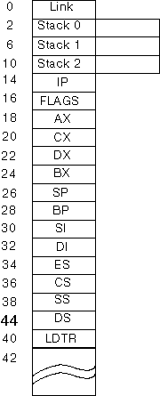
Для хранения контекста неактивной в настоящей момент задачи процессор i80286 использует специальную область памяти, называемую сегментом состояния задачи TSS (Task State Segment). Формат TSS представлен на рис. 14.

Рис. 14. Формат сегмента состояния задачи TSS.
Сегмент TSS адресуется процессором при помощи 16-битного регистра TR (Task Register), содержащего селектор дескриптора TSS, находящегося в глобальной таблице дескрипторов GDT (рис. 15).
Рис. 15. Дескриптор сегмента состояния задачи TSS.
Поле доступа содержит бит B - бит занятости. Если задача активна, этот бит устанавливается процессором в 1.
Операционная система для каждой задачи создаёт свой TSS. Перед тем как переключиться на выполнение новой задачи, процессор сохраняет контекст старой задачи в её сегменте TSS.
Что же конкретно записывается в TSS при переключении задачи?
Записывается содержимое регистров общего назначения AX, BX, CX, DX, регистров SP, BP, SI, DI, сегментных регистров ES, CS, SS, DS, содержимое указателя команд IP и регистра флажков FLAGS. Кроме того, сохраняется содержимое регистра LDTR, определяющего локальное адресное пространство задачи.
Дополнительно при переключении задачи в область TSS со смещением 44 операционная система может записать любую информацию, которая относится к данной задаче. Эта область процессором не считывается и никак не модифицируется.
Поле Link представляет собой поле обратной связи и используется для организации вложенных вызовов задач. Это поле мы рассмотрим в следующем разделе.
Поля Stack 0, Stack 1, Stack 2 хранят логические адреса (селектор:смещение) отдельных для каждого кольца защиты стеков. Эти поля используются при межсегментных вызовах через вентили вызова.
Для обеспечения защиты данных процессор назначает отдельные стеки для каждого кольца защиты. Когда задача вызывает подпрограмму из другого кольца через вентиль вызова, процессор вначале загружает указатель стека SS:SP адресом нового стека, взятого из соответствующего поля TSS.
Затем в новый стек копируется содержимое регистров SS:SP задачи (т.е. адрес вершины старого стека задачи). После этого в новый стек копируются параметры, количество которых задано в вентиле вызова и адрес возврата.
Таким образом, при вызове привилегированного модуля через вентиль вызова менее привилегированная программа не может передать в стеке больше параметров, чем это определено операционной системой для данного модуля.
Включение адресов стеков в TSS позволяет разделить стеки задач и обеспечивает их автоматическое переключение при переключении задач.

2. Микропроцессор реагирует на поступление сигнала INT только в том случае, если в регистре флагов установлен флаг IF разрешения прерываний (таким образом, сбросив флаг IF командой CLI, можно запретить все аппаратные прерывания, регистрируемые контроллером прерываний). Получив сигнал INT, микропроцессор завершает обработку текущей команды и переходит к обработке прерывания, начинающееся с посылки контроллеру прерываний сигнала INTA (INTerrupt Acknoledge, подтверждение прерывания), который устанавливает разрешенный ранее бит регистра обслуживаемых запросов и сбрасывает бит регистра запросов (4).
С этого момента прерывание переводится в разряд обслуживаемых, а на регистре запросов может регистрироваться и ждать обслуживания новый сигнал запроса прерывания, возможно, от того же устройства. После установки бита в регистре обслуживаемых прерываний, в схеме анализа приоритетов блокируются все прерывания, начиная с текущего уровня и ниже по цепочке приоритетов (5). После получения второго сигнала подтверждения от процессора по линии INTA, ПКП выставляет на шину 8-битовый номер вектора прерывания (6), которое получило обслуживание (BIOS программирует ведущий контроллер на номера 0-7, а ведомый — на номера 8-15). Далее процессор запоминает в стеке прерываемой программы значения регистра флагов, счетчика команд (IP) и регистра адреса кодового сегмента (CS), затем сбрасывает флаг IF. В последние два регистра помещаются значения, хранящиеся в векторе прерывания, номер которого процессор читает на шине данных (7). После этого начинается выполнение обработчика прерывания.
2.
3.
4. Под файлом понимается набор данных, организованных в виде совокупности записей одинаковой структуры. Для управления этими данными создаются системы управления файлами. Возможность иметь дело с логическим уровнем структурных данных и операциями по их обработке предоставляет файловая система (ФС).
ФС - это набор спецификаций и соответствующее им программное обеспечение, которое отвечает за создание, уничтожение, организацию, чтение, запись, модификацию и перемещение файловой информации, а также за управление к доступам файлов. ФС определяет способ организации данных на диске или другом носителе информации. Пример: ФС FAT: реализации которой присутствуют в абсолютном большинстве операционных систем (ОП) для ПК. Все современные ОС имеют соответствующие системы управления файлами (СУФ). СУФ является основной подсистемой в ОС. Через СУФ осуществляется централизованное распределение дискового пространства и управления данными. Через СУФ пользователю предоставляются следующие возможности:
Создание, удаление, переименование и др. операции с именованными наборами данных из своих программ или посредством специальных управляющих программ реализующих функции интерфейса пользователя с его данными.
Работа с недисковыми периферийными устройствами как с файлами.
Обмен данными между файлами, между устройствами, между файлом и устройством и наоборот.
Работа с файлами с помощью обращений программных модулей СУФ (Application Program Interface). Часть функций API ориентирована на работу с файлами.
Защита файлов от несанкционированного доступа.
В ОС может быть несколько СУФ, чтобы иметь возможность работать с несколькими ФС. Основное назначение ФС и соответствующей ей СУФ - организация удобного доступа к данным организована как файл, т.е. вместо низкоуровневого доступа к данным с указанием конкретных физических адресов нужной записи используется логический доступ с указанием имени файла и записи в нем.
Термин ФС определяет принципы доступа к данным, организованным в файле. А термин СУФ относится к конкретной реализации ФС, т.е. это комплекс программных модулей обеспечивающих работу с файлами конкретной ОС. В качестве примера можно привести ФС FAT (File Allocation Table), которая имеет множество реализаций как СУФ. Название FAT используется и по отношению к СУФ MS-DOS. В реализацию СУФ для OS/2, использующей основные принципы системы FAT наз. Super-FAT. Ее основные отличия - поддержка расширенных атрибутов для каждого файла.
5. Оптимизация обращения к диску
Обращение к диску зависит от:
- перемещение головки
- поиск сектора
- скорость передачи
оптимизация перемещения головки
- FIFO –не учитывает текущого положения головки
- RPI – обработка запросов по приоритету
- LIFO
- SSTF – алг. с наименшим временим обслеживания – обслуж. Головка ближайщая к текущему положению головки.
- SCAN – обслуж. По пути перемещения головки (сканирующий алгоритм) – сканирование дискриминирует крайнее дорожки.
- CSCAN – йдет сканирование вперед, скачок назад и снова сканирование вперед.
- NSTEPSCAN – движение головки как в SCAN , до заявки накапливается
- схема Ешенбока – если заявки в одном целиндре , то обрабатывается заявка только на одной дорожке и сканирование йдет дальше.
- Raid massive
- Прямой доступ и последовательный доступ
Существует 2 подхода к повышению эффективности работы с внешними носителями:
1.Оптимизация физического обращения к диску (перемещения головок,…)
2.Оптимизация логического обращения (RAID)
В первом случае алгоритмы делятся на 2 вида.
Когда текущая дорожка неизвестна используются следующие алгоритмы:
1.Random access
2.FIFO
3.LIFO
Если текущая дорожка известна то используются:
1.SSTF(стратегия наименьшего времени обслуживания) , еще до ввода-вывода определяется текущее перемещение головки. Из очереди заявок выбирается заявка с ближайшим перемещением.
Недостаток: при частом обращении некоторые заявки долго ожидают.
2.SCAN – головка перемещается в одном направлении, по пути обслуживая заявки.Все вновь поступившие заявки включаются в обслуживание.Т.е происходит обратный проход.
3.С-SCAN – SCAN без обратного прохода.
4.NstopSCAN. Используются 2 очереди. В начале сканируется очередь, она фиксируется и новые заявки поступают в дополнительную очередь. При скачке назад очереди перезаписываются.
5. По приоритету.
При втором подходе(RAID).RAID-массив – избыточный массив независимых дисков ,рассматриваемых ОС как один диск.Обеспечивается либо параллельный , либо независимый доступ.
RAID0 – чисто параллельный доступ .Избыточность не используется.
123Disk1 | Disk2 | Disk3 | Disk4
40 | 5 | 6 | 7
1314158 | 9 | 10 | 11
12RAID1 – «зеркало».
Disk1 | Disk2 | Disk3 | Disk4
0 | 1 | 0 | 1
2 | 3 | 2 | 3
… | … | … | …
RAID2 – второй диск хранит код Хемминга(исправляет 1 ошибку и обнаруживает 2) первого диска.
F(0)Disk1 | Disk2 | Disk3 | Disk4
0
RAID3 - Используется четность с чередующимися битами.
RAID4 – Используется технология независимых дисков.
RAID5 – Защита чередующимися блоками.
Disk1 | Disk2 | Disk3 | Disk4 | Disk5
56F(4-7)789F(8-11)1011121314F(12-15)150 | 1 | 2 | 3 | F(0-3)
4RAID6
Disk1 | Disk2 | Disk3 | Disk4 | Disk5 | Disk6
56F(4-6)F(4-7)70 | 1 | 2 | 3 | F(0-2) | F(0-3)
4Билет №30
1.
2. Cмысл блокирования и разблокирования записей.
При открытии файла выделяется буфер, равный размеру кластера.
При загрузке ОС создается таблица дескрипторов файлов(какому процессу принадлежит файл, буфер файла). Каждому буферу подчинен указатель на текущую позицию в файле.
Разблокирование – считывание кластера целиком, из него выбирается логическая запись.
Блокирование – при любой записи в файл запись производится в буфер до тех пор, пока он не будет заполнен, тогда весь кластер пишется на диск. Когда закрываем файл, то независимо от заполненности буфера, он скидывается в файл.

5. . Теория рабочего множества
Рассмотрим поведение реальных процессов.
Процессы начинают работать, не имея в памяти необходимых страниц. В результате при выполнении первой же машинной инструкции возникает page fault, требующий подкачки порции кода. Следующий page fault происходит при локализации глобальных переменных и еще один - при выделении памяти для стека. После того как процесс собрал большую часть необходимых ему страниц, page faults возникают редко.
Таким образом, существует набор страниц (P₁, P₂, ... P_{n}), активно использующихся вместе, который позволяет процессу в момент времени t в течение некоторого периода T производительно работать, избегая большого количества page faults. Этот набор страниц называется рабочим множеством W(t,T) (working set) процесса. Число страниц в рабочем множестве определяется параметром Т, является неубывающей функцией T и относительно невелико. Иногда T называют размером окна рабочего множества, через которое ведется наблюдение за процессом (см. рис. 10.4).
Легко написать тестовую программу, которая систематически работает с большим диапазоном адресов, но, к счастью, большинство реальных процессов не ведут себя подобным образом, а проявляют свойство локальности. В течение любой фазы вычислений процесс работает с небольшим количеством страниц.
Когда процесс выполняется, он двигается от одного рабочего множества к другому. Программа обычно состоит из нескольких рабочих множеств, которые могут перекрываться. Hапример, когда вызвана процедура, она определяет новое рабочее множество, состоящее из страниц, содержащих инструкции процедуры, ее локальные и глобальные переменные. После ее завершения процесс покидает это рабочее множество, но может вернуться к нему при новом вызове процедуры. Таким образом, рабочее множество определяется кодом и данными программы. Если процессу выделять меньше кадров, чем ему требуется для поддержки рабочего множества, он будет находиться в состоянии трешинга.
Принцип локальности ссылок препятствует частым изменениям рабочих наборов процессов. Формально это можно выразить следующим образом. Если в период времени (t-T, t) программа обращалась к страницам W(t,T), то при надлежащем выборе T с большой вероятностью эта программа будет обращаться к тем же страницам в период времени (t, t+T). Другими словами, принцип локальности утверждает, что если не слишком далеко заглядывать в будущее, то можно достаточно точно его прогнозировать исходя из прошлого. Понятно, что с течением времени рабочий набор процесса может изменяться (как по составу страниц, так и по их числу).
Наиболее важное свойство рабочего множества - его размер. ОС должна выделить каждому процессу достаточное число кадров, чтобы поместилось его рабочее множество. Если кадры еще остались, то может быть инициирован другой процесс. Если рабочие множества процессов не помещаются в память и начинается трешинг, то один из процессов можно выгрузить на диск.
Решение о размещении процессов в памяти должно, следовательно, базироваться на размере его рабочего множества. Для впервые инициируемых процессов это решение может быть принято эвристически. Во время работы процесса система должна уметь определять: расширяет процесс свое рабочее множество или перемещается на новое рабочее множество. Если в состав атрибутов страницы включить время последнего использования t_{i} (для страницы с номером i), то принадлежность i-й страницы к рабочему набору, определяемому параметром T в момент времени t будет выражаться неравенством: t-T < t_{i} < t. Алгоритм выталкивания страниц WSClock, использующий информацию о рабочем наборе процесса, описан в [Таненбаум, 2002].
Другой способ реализации данного подхода может быть основан на отслеживании количества страничных нарушений, вызываемых процессом. Если процесс часто генерирует page faults и память не слишком заполнена, то система может увеличить число выделенных ему кадров. Если же процесс не вызывает исключительных ситуаций в течение некоторого времени и уровень генерации ниже какого-то порога, то число кадров процесса может быть урезано. Этот способ регулирует лишь размер множества страниц, принадлежащих процессу, и должен быть дополнен какой-либо стратегией замещения страниц. Несмотря на то что система при этом может пробуксовывать в моменты перехода от одного рабочего множества к другому, предлагаемое решение в состоянии обеспечить наилучшую производительность для каждого процесса, не требуя никакой дополнительной настройки системы.

4. Функционирование любой вычислительной системы обычно сводится к выполнению двух видов работы: обработке информации и операций по осуществлению ее ввода-вывода. Поскольку в рамках модели, принятой в данном курсе, все, что выполняется в вычислительной системе, организовано как набор процессов, эти два вида работы выполняются процессами. Процессы занимаются обработкой информации и выполнением операций ввода-вывода.
Содержание понятий "обработка информации" и "операции ввода-вывода" зависит от того, с какой точки зрения мы смотрим на них. С точки зрения программиста, под "обработкой информации" понимается выполнение команд процессора над данными, лежащими в памяти независимо от уровня иерархии – в регистрах, кэше, оперативной или вторичной памяти. Под "операциями ввода-вывода" программист понимает обмен данными между памятью и устройствами, внешними по отношению к памяти и процессору, такими как магнитные ленты, диски, монитор, клавиатура, таймер. С точки зрения операционной системы "обработкой информации" являются только операции, совершаемые процессором над данными, находящимися в памяти на уровне иерархии не ниже, чем оперативная память. Все остальное относится к "операциям ввода-вывода". Чтобы выполнять операции над данными, временно расположенными во вторичной памяти, операционная система, как мы обсуждали в части III нашего курса, сначала производит их подкачку в оперативную память, и лишь затем процессор совершает необходимые действия.
Объяснение того, что именно делает процессор при обработке информации, как он решает задачу и какой алгоритм выполняет, не входит в задачи нашего курса. Это скорее относится к курсу "Алгоритмы и структуры данных", с которого обычно начинается изучение информатики. Как операционная система управляет обработкой информации, мы разобрали в части II, в деталях описав два состояния процессов – исполнение (а что его описывать то?) и готовность (очереди планирования и т. д.), а также правила, по которым осуществляется перевод процессов из одного состояния в другое (алгоритмы планирования процессов).
3.

